TRƯỜNG ĐẠI HỌC CÔNG NGHỆ ĐÔNG Á
KHOA CÔNG NGHỆ THÔNG TIN

BÀI TẬP LỚP
HỌC PHẦN: LẬP TRÌNH ỨNG DỤNG VỚI PYTHON
ĐỀ TÀI 23: Xây dựng phần mềm quản lý dịch vụ cung cấp điện tại khu dân cư
LỚP TÍN CHỈ: LTUDP.03.K14.09.LH.C04.1_LT
Giảng viên hướng dẫn:Nguyễn Đức Thiện
Danh sách sinh viên thực hiện: Nhóm 13

TT | Mã sinh viên | Sinh viên thực hiện | Lớp hành chính
1 | 20231151 | Nguyễn Vũ Mười | DCCNTT14.C.2
2 | 20233787 | Nguyễn Bá Hiếu | DCCNTT14.C.2
3 | 20231697 | Phạm Quang Minh | DCCNTT14.C.2

Bắc Ninh – 2026
MỤC LỤC
MỤC LỤC 1
DANH MỤC CÁC HÌNH ẢNH 5
DANH MỤC BẢNG BIỂU 6
MỞ ĐẦU 8
1. Thực Trạng Và Lí Do Chọn Đề Tài 8
2. Mục Tiêu Của Đề Tài 8
3. Phạm Vi Nghiên Cứu 9
4. Phương Pháp Nghiên Cứu 9
5. Kết Quả Dự Kiến 10
6. Phân công công việc 10
CHƯƠNG 1: CƠ SỞ LÝ THUYẾT 11
1.1. Các công cụ xây dựng hệ thống quản lý dịch vụ cung cấp điện 11
1.1.1. Ngôn ngữ lập trình python 11
1.1.2. PyQt5 cho giao diện người dùng desktop 11
1.1.3. Hệ quản trị cơ sở dữ liệu đa dạng 11
1.1.4. Kiến trúc đa tầng 12
1.1.5. Môi trường ảo và quản lý phụ thuộc 13
1.2. Các Module và thư viện Python được sử dụng trong đề tài 13
1.2.1. Thư viện PyQt5 13
1.2.2. Thư viện pymongo 14
1.2.3. Thư viện pyodbc 14
1.2.4. Thư viện sqlite3 15
1.2.5. Thư viện datetime 15
1.2.6. Thư viện pathlib 15
1.2.7. Thư viện dataclasses 16
1.2.8. Thư viện typing 16
1.2.9. Thư viện contextlib 17
1.2.10. Thư viện hashlib 17
1.2.11. Thư viện enum 17
1.2.12. Thư viện json 18
1.2.13. Thư viện os 18
1.2.14. Thư viện traceback 18
CHƯƠNG 2: XÂY DỰNG CHƯƠNG TRÌNH 20
2.1. Mô tả chức năng hệ thống 20
2.1.1. Tổng Quan Về Hệ Thống 20
2.1.2. Chức Năng Đăng Nhập 20
2.1.3. Chức Năng Quản Lý Hộ Dân 20
2.1.4. Chức Năng Quản Lý Công Tơ 21
2.1.5. Chức Năng Quản Lý Hóa Đơn 21
2.1.6. Chức Năng Quản Lý Thu Tiền 22
2.1.7. Chức Năng Quản Lý Sự Cố 22
2.1.8. Chức Năng Quản Lý Biểu Giá 23
2.1.9. Chức Năng Báo Cáo Và Thống Kê 23
2.1.10. Chức Năng Đăng Xuất 24
2.1.11. Chức Năng Ghi Nhật Ký Thao Tác 24
2.2. Thiết kế giao diện hệ thống 25
2.2.1. Thiết Kế Màn Hình Đăng Nhập 25
2.2.2. Thiết Kế Màn Hình Chính 26
2.2.3. Thiết Kế Phân Hệ Quản Lý Hộ Dân 27
2.2.4. Thiết Kế Phân Hệ Quản Lý Công Tơ 28
2.2.5. Thiết Kế Phân Hệ Quản Lý Hóa Đơn 29
2.2.6. Thiết Kế Phân Hệ Quản Lý Thu Tiền 29
2.2.7. Thiết Kế Phân Hệ Quản Lý Sự Cố 30
2.2.8. Thiết Kế Phân Hệ Quản Lý Biểu Giá 30
2.2.9. Thiết Kế Phân Hệ Báo Cáo 31
2.2.10. Thiết Kế Các Thành Phần Giao Diện Chung 32
2.2.11. Hệ Thống Màu Sắc Và Typographic 32
2.2.12. Responsive Và Kích Thước Cửa Sổ 32
2.3. Thiết kế module 33
2.3.1. Tổng quan kiến trúc module 33
2.3.2. Tầng giao diện người dùng (UI Layer) 33
2.3.3. Tầng truyền dữ liệu (DTO Layer) 34
2.3.4. Tầng nghiệp vụ (Service Layer) 35
2.3.5. Tầng truy cập dữ liệu (Repository Layer) 35
2.3.6. Tầng mô hình dữ liệu (Models Layer) 36
2.3.7. Tầng lõi hệ thống (Core Layer) 36
2.3.8. Quan hệ giữa các module trong hệ thống 37
2.4. Thiết kế cơ sở dữ liệu 37
2.4.1. Sơ đồ lớp của hệ thống 37
2.4.2. Sơ đồ database của hệ thống 39
2.4.3. Thiết kế chi tiết các bảng 40
CHƯƠNG 3: KẾ HOẠCH THỰC NGHIỆM CHƯƠNG TRÌNH 51
3.1. Kế hoạch thực nghiệm chương trình 51
3.1.1. Đăng Nhập Hệ Thống 51
3.1.2. Quản Lý Hồ Sơ Hộ Dân 52
3.1.3. Ghi Nhận Chỉ Số Công Tơ 55
3.1.4. Quản Lý Hóa Đơn Tiền Điện 57
3.1.5. Ghi Nhận Thanh Toán 60
3.1.6. Cấu Hình Biểu Giá Điện 62
3.2. Hình ảnh thực nghiệm thực tế 65
3.2.1. Giao diện trang đang nhập 65
3.2.2. Giao diện chức năng quản lý hộ dân 65
3.2.3. Giao diện chức năng quản lý công tơ 66
3.2.4. Giao diện chức năng Quản lý hóa đơn 66
3.2.5. Giao diện chức năng Quản lý thu tiền 67
3.2.6. Giao diện chức năng Quản lý sự cố 67
3.2.7. Giao diện chức năng Báo cáo thống kê 68
3.2.8. Giao diện chức năng Biểu giá hợp đồng 68
KẾT LUẬN 69
1. Kết Quả Đạt Được 69
2. Hạn Chế 69
3. Hướng Phát Triển 70
DANH MỤC TÀI LIỆU THAM KHẢO 72

DANH MỤC CÁC HÌNH ẢNH
Hình 2.1: Sơ đồ lớp của hệ thống 38
Hình 2.2: Sơ đồ database 39
Hình 3.1: Giao diện thực tế chức năng đăng nhập 62
Hình 3.2: Giao diện thực tế chức năng quản lý hộ dân 63
Hình 3.3: : Giao diện thực tế chức năng quản lý công tơ 63
Hình 3.4: Giao diện thực tế chức năng quản lý hóa đơn 64
Hình 3.5: Giao diện thực tế chức năng quản lý thu tiền 64
Hình 3.6: Giao diện thực tế chức năng quản lý sự cố 65
Hình 3.7: Giao diện thực tế chức năng báo cáo thống kê 65
Hình 3.8: Giao diện thực tế chức năng biểu giá hợp đồng 66

DANH MỤC BẢNG BIỂU
Bảng 2.1: Thông tin chi tiết bảng user 41
Bảng 2.2: Thông tin chi tiết bảng customer 41
Bảng 2.3: Thông tin chi tiết bảng tariff_configs 42
Bảng 2.4: Chi tiết thông tin các bậc giá điện 43
Bảng 2.5: Thông tin chi tiết bảng meter_readings 44
Bảng 2.6: Thông tin chi tiết bảng invoices 45
Bảng 2.7: Thông tin chi tiết bảng payments 47
Bảng 2.8: Thông tin chi tiết bảng incidents 48
Bảng 2.9: Thông tin chi tiết bảng audit_logs 49
Bảng 3.1: Dữ liệu mẫu của test case 1 51
Bảng 3.2: Dữ liệu mẫu của test case 2 51
Bảng 3.3: Dữ liệu mẫu của test case 3 52
Bảng 3.4: Dữ liệu mẫu của test case 4 52
Bảng 3.5: Dữ liệu mẫu của test case 5 53
Bảng 3.6: Dữ liệu mẫu của test case 6 54
Bảng 3.7: Dữ liệu mẫu của test case 7 54
Bảng 3.8: Dữ liệu mẫu của test case 8 54
Bảng 3.9: Dữ liệu mẫu của test case 9 55
Bảng 3.10: Dữ liệu mẫu của test case 10 55
Bảng 3.11: Dữ liệu mẫu của test case 11 56
Bảng 3.12: Dữ liệu mẫu của test case 12 56
Bảng 3.13: Dữ liệu mẫu của test case 13 57
Bảng 3.14: Dữ liệu mẫu của test case 14 57
Bảng 3.15: Dữ liệu mẫu của test case 15 58
Bảng 3.16: Dữ liệu mẫu của test case 16 58
Bảng 3.17: Dữ liệu mẫu của test case 17 58
Bảng 3.18: Dữ liệu mẫu của test case 18 59
Bảng 3.19: Dữ liệu mẫu của test case 19 59
Bảng 3.20: Dữ liệu mẫu của test case 20 60
Bảng 3.21: Dữ liệu mẫu của test case 21 60
Bảng 3.22: Dữ liệu mẫu của test case 22 61
Bảng 3.23: Dữ liệu mẫu của test case 23 61
Bảng 3.24: Dữ liệu mẫu của test case 24 62
Bảng 3.25: Dữ liệu mẫu của test case 25 62
Bảng 3.26: Dữ liệu mẫu của test case 26 63
Bảng 3.27: Dữ liệu mẫu của test case 27 63
Bảng 3.28: Dữ liệu mẫu của test case 28 64

MỞ ĐẦU
1. Thực Trạng Và Lí Do Chọn Đề Tài
Việc quản lý dịch vụ cung cấp điện tại các khu dân cư hiện nay đang đặt ra nhiều thách thức lớn cho các đơn vị quản lý và vận hành hệ thống điện. Trong bối cảnh đô thị hóa ngày càng gia tăng với sự gia tăng dân số tập trung tại các khu chung cư, khu đô thị mới và các khu dân cư quy mô lớn, khối lượng công việc liên quan đến quản lý hồ sơ khách hàng, ghi nhận chỉ số công tơ, lập hóa đơn tiền điện và xử lý thanh toán ngày càng phức tạp và tốn nhiều thời gian.
Phương thức quản lý truyền thống dựa trên sổ sách giấy và bảng tính Excel đã bộc lộ nhiều hạn chế nghiêm trọng. Thông tin hộ dân được lưu trữ rời rạc, dễ thất lạc hoặc sai sót khi cập nhật. Việc tính toán tiền điện theo biểu giá nhiều bậc thủ công trên máy tính bỏ túi dễ xảy ra nhầm lẫn, ảnh hưởng trực tiếp đến quyền lợi của cả đơn vị cung cấp điện và người dân sử dụng. Công tác theo dõi công nợ và lịch sử thanh toán gặp khó khăn khi không có một hệ thống tập trung lưu trữ thông tin. Thống kê báo cáo phải tổng hợp thủ công từ nhiều nguồn, mất nhiều giờ làm việc và khó đảm bảo tính chính xác.
Từ thực trạng trên, đề tài "Xây dựng phần mềm quản lý dịch vụ cung cấp điện tại khu dân cư" được lựa chọn nhằm xây dựng một công cụ phần mềm hoàn chỉnh, đáp ứng nhu cầu quản lý toàn diện các nghiệp vụ liên quan đến cung cấp điện cho hộ gia đình và đơn vị sử dụng điện trong khu vực dân cư, đồng thời khắc phục những hạn chế của phương thức quản lý thủ công hiện hành.
2. Mục Tiêu Của Đề Tài
Mục tiêu chính của đề tài là xây dựng một ứng dụng phần mềm desktop cho phép quản lý tập trung và thống nhất toàn bộ các tác vụ liên quan đến dịch vụ cung cấp điện tại khu dân cư. Ứng dụng cần đảm bảo giao diện trực quan, dễ sử dụng để quản trị viên có thể nhanh chóng làm quen và thao tác hiệu quả ngay sau khi triển khai.
Về mặt quản lý thông tin, hệ thống hướng đến việc lưu trữ đầy đủ và có tổ chức hồ sơ hộ dân cùng đơn vị sử dụng điện, dữ liệu chỉ số công tơ theo từng kỳ ghi sổ, hóa đơn tiền điện và lịch sử thanh toán. Về mặt tính toán, hệ thống cần tự động tính toán sản lượng tiêu thụ dựa trên chỉ số công tơ, áp dụng chính xác biểu giá điện hiện hành bao gồm phí cố định, đơn giá theo bậc cho hộ gia đình hoặc đơn giá nhà máy cho đơn vị sản xuất, và thuế VAT để tạo ra hóa đơn chính xác cho từng kỳ. Về mặt giám sát, hệ thống cần hỗ trợ theo dõi tình hình công nợ, quản lý sự cố kỹ thuật và cung cấp các báo cáo thống kê doanh thu, sản lượng tiêu thụ một cách nhanh chóng và trực quan.
Ngoài ra, đề tài còn hướng đến việc thiết kế hệ thống có khả năng tùy biến cao về hạ tầng cơ sở dữ liệu, cho phép triển khai trên MongoDB, SQL Server hoặc SQLite tùy theo điều kiện thực tế của đơn vị sử dụng.
3. Phạm Vi Nghiên Cứu
Đề tài tập trung nghiên cứu và xây dựng phần mềm quản lý điện cho khu dân cư với các nghiệp vụ cốt lõi bao gồm quản lý hồ sơ hộ dân và đơn vị sử dụng điện, quản lý công tơ điện và chỉ số ghi sổ theo kỳ, lập hóa đơn tiền điện tự động dựa trên biểu giá điện, ghi nhận thanh toán và theo dõi công nợ, quản lý sự cố kỹ thuật và nhật ký thao tác hệ thống, cùng với báo cáo và thống kê tình hình cung cấp điện.
Về mặt công nghệ, đề tài sử dụng ngôn ngữ lập trình Python kết hợp với thư viện PyQt5 để xây dựng giao diện người dùng desktop, đảm bảo ứng dụng hoạt động ổn định trên nền tảng Windows. Phần mềm giao diện với ba loại hệ quản trị cơ sở dữ liệu phổ biến là MongoDB, SQL Server và SQLite thông qua một lớp truy cập dữ liệu thống nhất.
Đề tài không bao gồm việc triển khai phần cứng đo đếm thông minh, không tích hợp thanh toán trực tuyến qua cổng thanh toán điện tử và không hỗ trợ giao diện web hay ứng dụng di động ở thời điểm hiện tại.
4. Phương Pháp Nghiên Cứu
Đề tài áp dụng phương pháp phân tích thiết kế hệ thống theo mô hình đa tầng (multi-layer architecture) để đảm bảo tính module hóa và khả năng bảo trì lâu dài. Quá trình phân tích yêu cầu bắt đầu từ việc tìm hiểu thực trạng quy trình nghiệp vụ quản lý điện tại khu dân cư, xác định các tác nhân tham gia (quản trị viên, nhân viên kỹ thuật, khách hàng), các chức năng nghiệp vụ cần xử lý và các ràng buộc về dữ liệu. Kết quả phân tích được sử dụng để thiết kế kiến trúc tổng thể và chi tiết từng thành phần của hệ thống.

Phương pháp thiết kế hướng đối tượng được áp dụng trong việc xây dựng các lớp xử lý nghiệp vụ và truy cập dữ liệu, đảm bảo mỗi thành phần có trách nhiệm rõ ràng và giao tiếp thông qua các giao diện được định nghĩa chuẩn. Quy trình phát triển phần mềm tuân theo nguyên tắc xây dựng từ những thành phần nền tảng nhất trước khi xây dựng các chức năng nghiệp vụ cụ thể ở tầng cao hơn.
Trong quá trình triển khai, đề tài sử dụng phương pháp phát triển tăng dần, mỗi chức năng nghiệp vụ được xây dựng, kiểm thử và hoàn thiện trước khi chuyển sang chức năng tiếp theo, đảm bảo hệ thống hoạt động ổn định ở mọi giai đoạn phát triển.
5. Kết Quả Dự Kiến
Kết quả dự kiến của đề tài là một ứng dụng phần mềm hoàn chỉnh chạy trên nền tảng desktop với đầy đủ các chức năng quản lý dịch vụ cung cấp điện theo phạm vi đã xác định. Hệ thống cho phép quản trị viên thực hiện toàn bộ các tác vụ quản lý hàng ngày bao gồm quản lý hồ sơ hộ dân, ghi nhận chỉ số công tơ, lập hóa đơn, ghi nhận thanh toán, theo dõi sự cố kỹ thuật và xem báo cáo thống kê một cách thuận tiện và hiệu quả.
Kiến trúc kỹ thuật của hệ thống được thiết kế theo mô hình đa tầng với sự phân tách rõ ràng giữa tầng giao diện, tầng xử lý nghiệp vụ và tầng truy cập dữ liệu, tạo tiền đề cho việc bảo trì và mở rộng trong tương lai. Điểm khác biệt của hệ thống so với các giải pháp hiện có trên thị trường là khả năng linh hoạt lựa chọn backend cơ sở dữ liệu phù hợp với hạ tầng công nghệ sẵn có của đơn vị triển khai mà không phụ thuộc vào một hệ quản trị cơ sở dữ liệu cố định.
Đề tài cũng hướng đến việc cung cấp một sản phẩm có thể sử dụng thực tế ngay tại các khu dân cư quy mô vừa và nhỏ, đồng thời là cơ sở để tiếp tục phát triển và mở rộng thêm các chức năng nâng cao trong các nghiên cứu tiếp theo.
6. Phân công công việc

CƠ SỞ LÝ THUYẾT

Các công cụ xây dựng hệ thống quản lý dịch vụ cung cấp điện

Ngôn ngữ lập trình python
Hệ thống được xây dựng hoàn toàn bằng ngôn ngữ lập trình Python, một ngôn ngữ mạnh mẽ với cú pháp rõ ràng, dễ đọc và có cộng đồng hỗ trợ rộng lớn. Python cho phép phát triển nhanh chóng từ prototype đến sản phẩm hoàn chỉnh, đồng thời hỗ trợ nhiều paradigm lập trình như lập trình hướng đối tượng, lập trình hàm và lập trình thủ tục. Nhờ bộ thư viện phong phú, Python phù hợp cho cả xử lý dữ liệu, xây dựng giao diện người dùng lẫn tương tác cơ sở dữ liệu. Phiên bản Python được sử dụng trong dự án là phiên bản 3.x, tận dụng các tính năng hiện đại của ngôn ngữ như dataclass, typing module và f-string formatting.

PyQt5 cho giao diện người dùng desktop
Giao diện người dùng của ứng dụng được xây dựng bằng PyQt5, một bộ công cụ GUI (Graphical User Interface) mạnh mẽ cho Python. PyQt5 là binding Python cho framework Qt nổi tiếng, cho phép tạo các ứng dụng desktop chuyên nghiệp với giao diện đẹp và phản hồi nhanh. Qt cung cấp rất nhiều widget sẵn có như nút bấm, bảng dữ liệu, biểu mẫu nhập liệu, hộp thoại và menu, giúp lập trình viên giảm đáng kể thời gian xây dựng giao diện. PyQt5 cũng hỗ trợ mô hình tín hiệu và slot (signal-slot) cho phép các thành phần giao diện tương tác với nhau một cách linh hoạt và rõ ràng. Ngoài ra, PyQt5 hỗ trợ styling thông qua QSS (Qt Style Sheets) tương tự CSS, cho phép tùy chỉnh giao diện ứng dụng một cách đồng nhất.

Hệ quản trị cơ sở dữ liệu đa dạng
Hệ thống được thiết kế để hỗ trợ ba loại hệ quản trị cơ sở dữ liệu khác nhau, cho phép người dùng lựa chọn phù hợp với hạ tầng sẵn có. MongoDB là hệ quản trị cơ sở dữ liệu NoSQL phổ biến, lưu trữ dữ liệu dưới dạng tài liệu JSON, phù hợp cho các ứng dụng cần tính linh hoạt trong schema và khả năng mở rộng theo chiều ngang. SQL Server là hệ quản trị cơ sở dữ liệu quan hệ do Microsoft phát triển, nổi tiếng với độ ổn định cao, khả năng xử lý transaction tốt và tích hợp sâu với hệ sinh thái Microsoft. SQLite là cơ sở dữ liệu nhúng, không cần cài đặt server riêng, dữ liệu được lưu trữ trong một file duy nhất, phù hợp cho việc phát triển và kiểm thử hoặc khi cần triển khai nhanh mà không có hạ tầng cơ sở dữ liệu chuyên nghiệp.

Thư viện pymongo cho kết nối MongoDB
Để tương tác với MongoDB, hệ thống sử dụng thư viện pymongo, driver MongoDB chính thức cho Python. Pymongo cung cấp API trực tiếp để kết nối, truy vấn và thao tác với cơ sở dữ liệu MongoDB. Thư viện này hỗ trợ đầy đủ các thao tác CRUD (Create, Read, Update, Delete), aggregation framework, indexing và transaction. Pymongo cũng hỗ trợ cơ chế retry tự động và connection pooling, giúp quản lý kết nối hiệu quả trong các ứng dụng có lưu lượng truy cập cao.

Thư viện pyodbc cho kết nối SQL Server
Kết nối với SQL Server được thực hiện thông qua thư viện pyodbc, một module Python cho phép truy cập cơ sở dữ liệu qua chuẩn ODBC (Open Database Connectivity). pyodbc là cầu nối giữa Python và các driver ODBC được cài đặt trên hệ thống, cho phép kết nối đến SQL Server một cách đáng tin cậy. Thư viện này hỗ trợ cả SQL Authentication và Windows Authentication, cung cấp khả năng mã hóa kết nối và xác thực chứng chỉ server để đảm bảo an toàn dữ liệu khi truyền qua mạng.

Thư viện sqlite3 cho kết nối SQLite
Python đi kèm sẵn thư viện sqlite3 trong standard library, cho phép làm việc với SQLite mà không cần cài đặt thêm bất kỳ package nào. Thư viện này cung cấp giao diện DB-API 2.0 chuẩn của Python, cho phép thực thi các câu lệnh SQL, quản lý transaction và xử lý kết quả truy vấn một cách nhất quán. SQLite3 hỗ trợ đầy đủ các tính năng của SQLite bao gồm transaction ACID, trigger, view và constraint.

Kiến trúc đa tầng
Hệ thống được thiết kế theo mô hình đa tầng (multi-layer architecture) với các thành phần được tổ chức rõ ràng. Tầng giao diện người dùng (UI Layer) chịu trách nhiệm hiển thị và tương tác với người dùng, được xây dựng bằng PyQt5. Tầng DTO (Data Transfer Object) định nghĩa các cấu trúc dữ liệu dùng trao đổi giữa các tầng. Tầng Service chứa các logic nghiệp vụ chính của ứng dụng như quản lý hóa đơn, tính toán tiền điện và xử lý thanh toán. Tầng Repository là lớp trung gian giữa service và database, chịu trách nhiệm thao tác dữ liệu với từng loại cơ sở dữ liệu cụ thể. Tầng Database quản lý kết nối và truy vấn trực tiếp đến cơ sở dữ liệu. Kiến trúc này đảm bảo tính tái sử dụng, dễ bảo trì và khả năng thay đổi database backend mà không ảnh hưởng đến các tầng khác.

Môi trường ảo và quản lý phụ thuộc
Dự án sử dụng virtual environment (venv) của Python để quản lý môi trường phát triển riêng biệt cho từng project. Virtual environment giúp cô lập các package và phiên bản Python, tránh xung đột giữa các project khác nhau trên cùng một hệ thống. Việc sử dụng venv đảm bảo rằng ứng dụng chạy với đúng các phiên bản phụ thuộc đã được kiểm chứng, đồng thời dễ dàng thiết lập môi trường phát triển mới từ đầu.

Cấu hình qua file .env
Hệ thống sử dụng file .env để quản lý cấu hình ứng dụng một cách linh hoạt. Thay vì hard-code các tham số kết nối database hay các thiết lập khác trong code, ứng dụng đọc cấu hình từ file .env tại thời điểm khởi động. Cách tiếp cận này cho phép thay đổi cấu hình mà không cần sửa code, hỗ trợ nhiều môi trường khác nhau (development, testing, production) và bảo vệ các thông tin nhạy cảm như mật khẩu không bị đưa vào source code.

Các Module và thư viện Python được sử dụng trong đề tài

Thư viện PyQt5
PyQt5 là một bộ công cụ (toolkit) mạnh mẽ dùng để xây dựng giao diện người dùng đồ họa (Graphical User Interface - GUI) cho ứng dụng desktop. Trong đề tài này, PyQt5 đóng vai trò là nền tảng duy nhất để xây dựng toàn bộ giao diện của hệ thống, bao gồm màn hình đăng nhập, màn hình chính và các form nhập liệu cho từng nghiệp vụ cụ thể. PyQt5 cung cấp rất nhiều thành phần giao diện (widget) sẵn có như QPushButton, QTableWidget, QLineEdit, QComboBox và QMessageBox, cho phép lập trình viên nhanh chóng tạo ra các biểu mẫu có tính tương tác cao mà không cần phải vẽ lại từ đầu. Mô hình tín hiệu và khe (signal-slot) của PyQt5 cho phép các thành phần giao diện phản hồi lại các sự kiện của người dùng như nhấn nút, chọn mục trong bảng hay nhập dữ liệu vào ô văn bản, từ đó tạo nên luồng thao tác liên tục và trực quan. Ngoài ra, PyQt5 hỗ trợ định dạng giao diện thông qua Qt Style Sheets (QSS) với cú pháp tương tự CSS thông dụng, giúp việc tùy chỉnh màu sắc, font chữ, độ rộng cột và khoảng cách giữa các thành phần trở nên thống nhất và dễ quản lý trong một file stylesheet chung (`ui/common_styles.py`). Đặc biệt, PyQt5 được sử dụng để xây dựng toàn bộ các màn hình của hệ thống bao gồm quản lý hộ dân (`ui/hodan.py`), quản lý công tơ (`ui/congto.py`), lập hóa đơn (`ui/hoadon.py`), ghi nhận thanh toán (`ui/thanhtoan.py`), theo dõi sự cố (`ui/suco.py`), cấu hình biểu giá (`ui/tariff.py`) và xem báo cáo thống kê (`ui/report.py`).

Thư viện pymongo
pymongo là driver chính thức của MongoDB dành cho ngôn ngữ lập trình Python, cho phép ứng dụng kết nối, truy vấn và thao tác với cơ sở dữ liệu MongoDB một cách trực tiếp. Trong đề tài này, pymongo được sử dụng khi người dùng cấu hình hệ thống sử dụng MongoDB làm backend lưu trữ dữ liệu. Thư viện này cung cấp các phương thức để thực hiện các thao tác CRUD trên collection, sử dụng aggregation pipeline để xử lý dữ liệu phức tạp và quản lý index nhằm tối ưu hiệu suất truy vấn. pymongo hỗ trợ cơ chế connection pooling và automatic retry cho các thao tác ghi, giúp hệ thống hoạt động ổn định ngay cả khi gặp sự cố mạng tạm thời. Cụ thể, trong tầng repository của ứng dụng (`app/repositories/`), pymongo được dùng để truy cập các collection như khách hàng, hóa đơn, chỉ số công tơ, thanh toán và cấu hình biểu giá, với các thao tác như tìm kiếm theo mã khách hàng, lọc hóa đơn theo kỳ, cập nhật trạng thái thanh toán và truy xuất lịch sử sử dụng điện.

Thư viện pyodbc
pyodbc là thư viện Python cho phép truy cập cơ sở dữ liệu qua chuẩn ODBC (Open Database Connectivity). Trong đề tài này, pyodbc đóng vai trò cầu nối giữa ứng dụng Python và SQL Server khi người dùng chọn SQL Server làm hệ quản trị cơ sở dữ liệu. pyodbc hoạt động bằng cách giao tiếp với ODBC Driver được cài đặt trên hệ thống, cho phép thực thi các câu lệnh SQL, quản lý transaction và truy xuất kết quả truy vấn dưới dạng cursor. Thư viện này hỗ trợ cả hai phương thức xác thực của SQL Server là SQL Authentication (với username và password) và Windows Authentication (dùng tài khoản Windows hiện tại). pyodbc cũng hỗ trợ các tùy chọn mã hóa kết nối và xác thực chứng chỉ server, đảm bảo dữ liệu được bảo vệ khi truyền qua mạng. Trong kiến trúc của hệ thống, pyodbc được sử dụng ngầm thông qua tầng `DatabaseManager` và các repository, cho phép ứng dụng thực hiện các thao tác trên SQL Server mà không cần lập trình viên viết code ODBC trực tiếp.

Thư viện sqlite3
sqlite3 là module được tích hợp sẵn trong thư viện chuẩn của Python (standard library), cho phép làm việc với cơ sở dữ liệu SQLite mà không cần cài đặt thêm bất kỳ package nào bên ngoài. Trong đề tài này, sqlite3 được sử dụng làm backend mặc định của hệ thống khi người dùng không có MongoDB hay SQL Server sẵn có trong môi trường phát triển hoặc triển khai. SQLite là cơ sở dữ liệu nhúng (embedded database), toàn bộ dữ liệu được lưu trữ trong một file duy nhất trên đĩa, không cần chạy một server riêng biệt. Mặc dù là giải pháp đơn giản nhất, sqlite3 vẫn hỗ trợ đầy đủ các tính năng quan trọng bao gồm transaction ACID, constraint, trigger và các câu lệnh SQL thông dụng. Trong hệ thống, sqlite3 được sử dụng thông qua lớp `DatabaseManager` để thực hiện các thao tác như tạo bảng khi khởi động, truy vấn danh sách khách hàng, cập nhật trạng thái hóa đơn và truy xuất dữ liệu báo cáo.

Thư viện datetime
datetime là module trong thư viện chuẩn của Python, cung cấp các lớp để làm việc với ngày tháng và thời gian. Trong đề tài này, datetime được sử dụng rộng rãi để xử lý các thông tin liên quan đến thời gian trong nghiệp vụ quản lý điện, bao gồm ghi nhận ngày tháng của chỉ số công tơ, xác định kỳ hóa đơn, tính toán thời điểm thanh toán và ghi log các thao tác của người dùng. Các lớp quan trọng trong module này bao gồm datetime để biểu diễn một thời điểm cụ thể, date để biểu diễn ngày và time để biểu diễn giờ phút giây. Hệ thống sử dụng datetime trong việc tạo hóa đơn với thông tin kỳ ghi, trong báo cáo doanh thu theo tháng, trong theo dõi sự cố với thời điểm báo cáo và xử lý, cũng như trong module thanh toán để ghi nhận ngày thanh toán và đối chiếu công nợ.

Thư viện pathlib

pathlib là module trong thư viện chuẩn của Python, cung cấp một API hướng đối tượng để làm việc với đường dẫn hệ thống tệp tin. Trong đề tài này, pathlib được sử dụng để quản lý các đường dẫn tương đối và tuyệt đối trong hệ thống, đặc biệt là việc xác định thư mục gốc của ứng dụng, đường dẫn đến file cấu hình `.env`, thư mục lưu trữ cơ sở dữ liệu SQLite và thư mục xuất báo cáo. pathlib giúp code trở nên rõ ràng và dễ đọc hơn so với việc sử dụng các hàm xử lý chuỗi truyền thống, đồng thời nó tự động xử lý sự khác biệt về đường dẫn giữa các hệ điều hành (Windows và Unix). Hệ thống sử dụng pathlib chủ yếu trong tầng core (`settings.py` và `database.py`) để đọc file `.env`, khởi tạo thư mục data và xác định vị trí lưu trữ database file.

Thư viện dataclasses
dataclasses là module trong thư viện chuẩn của Python, cho phép khai báo các lớp dữ liệu (data class) một cách ngắn gọn với cú pháp khai báo thuộc tính và tự động sinh các phương thức như __init__, __repr__ và __eq__. Trong đề tài này, dataclasses được sử dụng để định nghĩa các cấu trúc dữ liệu cho toàn bộ các entity trong hệ thống, bao gồm Customer, Invoice, MeterReading, Payment, TariffConfig, Incident và UserAccount trong thư mục `app/models/`. Việc sử dụng dataclasses giúp code trở nên gọn gàng hơn, giảm bớt boilerplate code và làm cho các đối tượng dữ liệu có cấu trúc nhất quán trong toàn bộ ứng dụng. Các dataclass trong hệ thống còn được tích hợp với type hints (typing module) để tăng cường kiểm tra kiểu dữ liệu tĩnh và hỗ trợ các công cụ IDE trong việc tự động hoàn thành code.

Thư viện typing
typing là module trong thư viện chuẩn của Python, cung cấp các công cụ để hỗ trợ kiểm tra kiểu dữ liệu tĩnh (static type checking). Trong đề tài này, typing được sử dụng để khai báo kiểu dữ liệu cho các tham số và giá trị trả về của hàm, giúp code trở nên rõ ràng và dễ bảo trì hơn. Các kiểu được sử dụng trong hệ thống bao gồm Optional cho các trường có thể None, List cho các danh sách, Dict cho các từ điển, Iterator cho các đối tượng duyệt qua và Any cho các trường hợp không cần kiểm tra kiểu cụ thể. typing cũng được sử dụng để định nghĩa các kiểu generic và type alias, ví dụ như việc sử dụng kiểu trả về là dict hoặc None cho các hàm truy vấn cơ sở dữ liệu. Việc sử dụng typing mang lại lợi ích lớn trong các dự án lớn vì nó cho phép các công cụ như mypy phát hiện sớm các lỗi liên quan đến kiểu dữ liệu trước khi chạy chương trình.

Thư viện contextlib
contextlib là module trong thư viện chuẩn của Python, cung cấp các tiện ích để làm việc với context manager một cách thuận tiện. Trong đề tài này, contextlib được sử dụng chủ yếu thông qua decorator contextmanager để tạo ra các hàm có thể sử dụng với câu lệnh `with`, cho phép quản lý tài nguyên một cách tự động và an toàn. Cụ thể, trong `database.py`, hàm session() được xây dựng bằng contextmanager để đảm bảo rằng kết nối cơ sở dữ liệu luôn được đóng sau khi sử dụng, ngay cả khi có ngoại lệ xảy ra trong quá trình xử lý. Cách tiếp cận này giúp tránh tình trạng rò rỉ kết nối (connection leak) và đảm bảo tài nguyên hệ thống được giải phóng đúng cách sau mỗi thao tác với cơ sở dữ liệu.

Thư viện hashlib
hashlib là module trong thư viện chuẩn của Python, cung cấp các hàm băm mã hóa (cryptographic hash functions) để mã hóa dữ liệu thành các chuỗi có độ dài cố định. Trong đề tài này, hashlib được sử dụng để bảo vệ mật khẩu của người dùng trước khi lưu vào cơ sở dữ liệu. Thay vì lưu trữ mật khẩu dạng plain text, hệ thống sử dụng thuật toán băm SHA-256 để chuyển đổi mật khẩu thành một chuỗi hash, và chỉ lưu chuỗi hash này vào database. Khi người dùng đăng nhập, mật khẩu nhập vào cũng được băm và so sánh với giá trị đã lưu. Phương pháp này đảm bảo rằng ngay cả khi cơ sở dữ liệu bị truy cập trái phép, kẻ tấn công cũng không thể đọc được mật khẩu thực của người dùng.

Thư viện enum
enum là module trong thư viện chuẩn của Python, cho phép định nghĩa các kiểu liệt kê (enumeration) với các giá trị cố định và có ý nghĩa. Trong đề tài này, enum được sử dụng để định nghĩa các kiểu hợp đồng, trạng thái hóa đơn và trạng thái sự cố trong file `app/models/enums.py`. Cụ thể, ContractType là kiểu enum dùng để phân biệt giữa hợp đồng hộ gia đình (HOUSEHOLD) và hợp đồng nhà máy (FACTORY), InvoiceStatus dùng để theo dõi trạng thái của hóa đơn bao gồm UNPAID, PAID và OVERDUE, IncidentStatus dùng để ghi nhận trạng thái xử lý sự cố bao gồm REPORTED, IN_PROGRESS và RESOLVED. Việc sử dụng enum thay vì các chuỗi hoặc số nguyên cố định giúp code trở nên tự documented, giảm lỗi khi so sánh giá trị và cho phép IDE đưa ra gợi ý tự động khi lập trình.

Thư viện json
json là module trong thư viện chuẩn của Python, cung cấp các hàm để mã hóa và giải mã dữ liệu JSON (JavaScript Object Notation). Trong đề tài này, json được sử dụng trong tầng repository của tariff (biểu giá điện) để lưu trữ cấu hình bậc giá hộ gia đình dưới dạng chuỗi JSON trong cơ sở dữ liệu. Cấu hình biểu giá điện bao gồm nhiều bậc giá với các tham số như số kWh từ, số kWh đến và đơn giá cho mỗi bậc, được serialize thành JSON để lưu trữ trong một trường duy nhất của bảng tarff_config. Khi cần đọc cấu hình, json được dùng để deserialize chuỗi JSON trở lại thành cấu trúc dữ liệu Python để tính toán tiền điện. Ngoài ra, json còn được sử dụng trong việc xuất báo cáo ra file text và đọc cấu hình từ file `.env` (thông qua os.getenv).

Thư viện os
os là module trong thư viện chuẩn của Python, cung cấp các hàm để tương tác với hệ điều hành như đọc biến môi trường, thao tác với thư mục và kiểm tra sự tồn tại của tệp tin. Trong đề tài này, os được sử dụng chủ yếu trong module `settings.py` để đọc các biến môi trường từ hệ điều hành và file `.env`. Các cấu hình như DB_BACKEND, DB_MONGODB_URI, DB_SQLSERVER_HOST và các tham số kết nối khác được lấy thông qua os.getenv, cho phép người dùng thay đổi cấu hình ứng dụng bằng cách sửa file `.env` mà không cần chỉnh sửa code nguồn. os.path, một submodule của os, cũng được sử dụng để xử lý đường dẫn tệp tin một cách độc lập với hệ điều hành.

Thư viện traceback
traceback là module trong thư viện chuẩn của Python, cung cấp các hàm để trích xuất và định dạng thông tin về các exception xảy ra trong chương trình. Trong đề tài này, traceback được sử dụng trong `main.py` để ghi log các lỗi phát sinh trong quá trình ứng dụng hoạt động. Khi người dùng đăng nhập thất bại hoặc ứng dụng gặp sự cố không mong muốn, traceback.format_exc() được gọi để lấy toàn bộ thông tin về call stack tại thời điểm xảy ra lỗi, sau đó thông tin này được ghi vào file `data/app_error.log` cùng với thời điểm xảy ra lỗi. Việc ghi log lỗi chi tiết giúp quá trình debug và khắc phục sự cố trở nên hiệu quả hơn, đặc biệt khi ứng dụng được triển khai trên máy của người dùng cuối mà không có môi trường phát triển.

XÂY DỰNG CHƯƠNG TRÌNH

Mô tả chức năng hệ thống

Tổng Quan Về Hệ Thống
Hệ thống quản lý dịch vụ cung cấp điện tại khu dân cư là một ứng dụng desktop được xây dựng bằng Python và PyQt5, cho phép quản lý toàn bộ các nghiệp vụ liên quan đến việc cung cấp điện cho hộ gia đình và đơn vị sử dụng điện trong khu vực quản lý. Ứng dụng được thiết kế theo mô hình đa tầng với giao diện người dùng trực quan, giúp quản trị viên dễ dàng thao tác trên tất cả các chức năng từ quản lý hồ sơ khách hàng, ghi nhận chỉ số công tơ, lập hóa đơn tiền điện, xử lý thanh toán cho đến theo dõi sự cố kỹ thuật và xem báo cáo thống kê. Hệ thống hỗ trợ ba loại hệ quản trị cơ sở dữ liệu là MongoDB, SQL Server và SQLite, cho phép người dùng lựa chọn phù hợp với hạ tầng sẵn có.

Chức Năng Đăng Nhập
Chức năng đăng nhập là điểm khởi đầu của ứng dụng, yêu cầu người dùng nhập tên đăng nhập và mật khẩu để xác thực trước khi truy cập vào hệ thống. Giao diện đăng nhập được thiết kế với trường nhập liệu cho tên đăng nhập và mật khẩu, trong đó trường mật khẩu được ẩn ký tự khi nhập để bảo mật thông tin. Khi người dùng nhấn nút đăng nhập hoặc nhấn phím Enter, hệ thống sẽ kiểm tra thông tin xác thực thông qua AuthService, so sánh với dữ liệu người dùng được lưu trong cơ sở dữ liệu. Nếu thông tin đăng nhập không chính xác hoặc tài khoản không có quyền Admin, hệ thống sẽ hiển thị thông báo cảnh báo cho người dùng. Ngoài ra, hệ thống còn ghi log toàn bộ lỗi phát sinh trong quá trình đăng nhập vào file app_error.log trong thư mục data để hỗ trợ quá trình debug khi xảy ra sự cố. Sau khi đăng nhập thành công, người dùng được chuyển đến màn hình chính của ứng dụng với đầy đủ các phân hệ chức năng.

Chức Năng Quản Lý Hộ Dân
Phân hệ quản lý hộ dân cho phép quản trị viên thực hiện toàn bộ các thao tác CRUD (Create, Read, Update, Delete) đối với hồ sơ hộ sử dụng điện trong khu vực quản lý. Giao diện của phân hệ này bao gồm một biểu mẫu nhập liệu ở phía bên trái với các trường thông tin quan trọng như mã hộ, tên chủ hộ, địa chỉ, số điện thoại và loại hợp đồng. Phần bên phải hiển thị danh sách toàn bộ các hộ dân dưới dạng bảng với các cột tương ứng, cho phép người dùng xem nhanh tất cả các hồ sơ và thực hiện tìm kiếm theo mã hộ, tên chủ hộ hoặc số điện thoại. Khi người dùng chọn một dòng trong bảng, toàn bộ thông tin của hộ đó sẽ được tự động điền vào biểu mẫu phía bên trái, giúp việc chỉnh sửa trở nên thuận tiện hơn. Quản trị viên có thể thêm hộ dân mới bằng cách điền đầy đủ thông tin và nhấn nút Thêm, sửa thông tin hộ dân bằng cách chọn hộ trong bảng và nhấn nút Sửa, xóa hộ dân bằng cách chọn hộ trong bảng và nhấn nút Xóa, hoặc làm mới biểu mẫu bằng nút Làm mới. Phân hệ cũng hiển thị các thống kê tổng quan ở phía trên bao gồm số hộ đang quản lý, số hợp đồng hộ gia đình và số hợp đồng nhà máy. Dữ liệu hộ dân là nền tảng cho tất cả các phân hệ khác bao gồm quản lý công tơ, lập hóa đơn, ghi nhận thanh toán và theo dõi sự cố.

Chức Năng Quản Lý Công Tơ
Phân hệ quản lý công tơ cho phép quản trị viên ghi nhận và chỉnh sửa chỉ số công tơ điện theo từng kỳ ghi sổ cho các hộ dân và đơn vị sử dụng điện. Giao diện của phân hệ này được chia thành hai phần chính: phần đầu tiên là biểu mẫu nhập liệu chỉ số công tơ mới với các trường cho phép chọn hộ dân từ danh sách, chọn kỳ ghi sổ theo tháng năm, nhập chỉ số mới và thêm ghi chú đối soát nếu cần. Phần thứ hai là bảng lịch sử ghi sổ gần đây, hiển thị toàn bộ các lần ghi nhận chỉ số đã thực hiện với thông tin về mã hộ, tên hộ dân, loại hợp đồng, kỳ ghi, chỉ số mới và ghi chú. Khi phát hiện nhập sai chỉ số, quản trị viên có thể chọn dòng trong bảng lịch sử rồi nhấn nút Sửa chỉ số, hệ thống sẽ tự động điền thông tin lên biểu mẫu để quản trị viên có thể chỉnh sửa và lưu lại. Việc tạo mới hay cập nhật chỉ số công tơ đều được ghi nhận trong nhật ký thao tác (audit log) với thông tin về người thực hiện, thời gian và nội dung thay đổi. Chỉ số công tơ là cơ sở để tính toán sản lượng tiêu thụ và lập hóa đơn tiền điện cho từng hộ.

Chức Năng Quản Lý Hóa Đơn
Phân hệ quản lý hóa đơn cho phép quản trị viên tạo lập, theo dõi và quản lý các hóa đơn tiền điện cho tất cả các hộ dân và đơn vị sử dụng điện trong khu vực quản lý. Khi cần tạo hóa đơn cho một hộ cụ thể, quản trị viên chọn hộ dân từ danh sách, chọn kỳ hóa đơn muốn lập rồi nhấn nút Tạo hóa đơn. Hệ thống sẽ tự động lấy chỉ số công tơ của hộ đó trong kỳ được chọn, so sánh với chỉ số kỳ trước để tính ra sản lượng tiêu thụ, sau đó áp dụng biểu giá điện hiện hành để tính toán số tiền phải trả bao gồm phí cố định, chi phí năng lượng theo bậc giá hoặc đơn giá nhà máy, và thuế VAT. Giao diện phân hệ hiển thị danh sách tất cả các hóa đơn trong bảng với các cột thông tin về mã hóa đơn, mã hộ, kỳ hóa đơn, số tiền và trạng thái thanh toán. Quản trị viên có thể lọc hóa đơn theo trạng thái (đã thanh toán hoặc chưa thanh toán), tìm kiếm theo mã hóa đơn hoặc mã hộ, xem chi tiết một hóa đơn bằng nút Xem chi tiết, hoặc xuất hóa đơn ra file text để lưu trữ hoặc in ấn. Phân hệ cũng hiển thị các thống kê tổng quan về số lượng hóa đơn đã thanh toán và chưa thanh toán, giúp quản trị viên nắm bắt nhanh tình hình công nợ.

Chức Năng Quản Lý Thu Tiền
Phân hệ quản lý thu tiền cho phép quản trị viên ghi nhận các giao dịch thanh toán tiền điện của khách hàng và cập nhật trạng thái công nợ trong hệ thống. Khi một khách hàng đến thanh toán hóa đơn, quản trị viên chọn hóa đơn cần xử lý từ danh sách các hóa đơn chưa thanh toán, hệ thống sẽ tự động hiển thị số tiền phải thu, trạng thái công nợ hiện tại và thông tin tài khoản ghi nhận. Quản trị viên chọn kênh thu tiền phù hợp bao gồm tiền mặt, chuyển khoản hoặc ví điện tử, nhập tên người nộp tiền và ghi chú đối soát nếu có, sau đó nhấn nút Ghi nhận giao dịch thu. Hệ thống sẽ tự động tạo một biên nhận thanh toán với mã biên nhận duy nhất và đồng thời cập nhật trạng thái hóa đơn tương ứng sang Đã thanh toán. Giao diện phân hệ cung cấp bảng lịch sử giao dịch gần đây, cho phép quản trị viên theo dõi tất cả các khoản thu đã được ghi nhận với thông tin về biên nhận, hóa đơn liên quan, số tiền, kênh thu, người nộp và admin thực hiện. Các thống kê tổng quan bao gồm số hóa đơn cần thu, tổng tiền cần thu và số giao dịch đã ghi nhận được hiển thị ở phía trên để quản trị viên có cái nhìn tổng quan về tình hình công nợ.

Chức Năng Quản Lý Sự Cố
Phân hệ quản lý sự cố cho phép quản trị viên ghi nhận, theo dõi và cập nhật tiến độ xử lý các sự cố kỹ thuật liên quan đến hệ thống cung cấp điện tại các hộ dân và đơn vị sử dụng điện. Khi phát hiện hoặc tiếp nhận một sự cố, quản trị viên chọn hộ dân liên quan từ danh sách, chọn loại sự cố từ các tùy chọn được định nghĩa sẵn bao gồm mất điện, hỏng công tơ, chập điện, quá tải đường dây hoặc các sự cố khác, chọn mức ưu tiên là trung bình, cao hoặc khẩn cấp, nhập mô tả chi tiết về sự cố bao gồm vị trí, hiện tượng quan sát được và các thông tin khác, sau đó nhấn nút Ghi nhận mới. Hệ thống sẽ tự động gán trạng thái ban đầu là Đã tiếp nhận và lưu thông tin sự cố vào cơ sở dữ liệu. Danh sách sự cố được hiển thị trong bảng với các cột về mã hộ, loại sự cố, mức ưu tiên, mô tả và trạng thái xử lý. Quản trị viên có thể lọc sự cố theo trạng thái từ tất cả, đã tiếp nhận, đang xử lý đến hoàn thành, hoặc tìm kiếm theo mã hộ, loại sự cố hoặc mô tả. Khi tiến độ xử lý thay đổi, quản trị viên chọn sự cố trong bảng, cập nhật trạng thái và mô tả mới, sau đó nhấn nút Cập nhật sự cố để lưu lại thông tin thay đổi. Mỗi thao tác ghi nhận và cập nhật sự cố đều được ghi log vào hệ thống nhật ký thao tác.

Chức Năng Quản Lý Biểu Giá
Phân hệ quản lý biểu giá cho phép quản trị viên cấu hình và điều chỉnh các tham số tính tiền điện áp dụng cho từng loại hợp đồng trong hệ thống. Giao diện phân hệ cho phép chọn loại hợp đồng là hộ gia đình hoặc nhà máy, sau đó điều chỉnh các tham số tương ứng bao gồm phí cố định cho mỗi kỳ hóa đơn, tỷ lệ phần trăm VAT, hệ số nhân cho giờ cao điểm và đơn giá cơ sở cho hợp đồng nhà máy. Đối với hợp đồng hộ gia đình, hệ thống cung cấp bảng cấu hình bậc giá cho phép quản trị viên thêm, sửa, xóa và sắp xếp các bậc giá điện theo số kWh tiêu thụ. Mỗi bậc giá bao gồm giá trị bắt đầu (từ kWh), giá trị kết thúc (đến kWh) và đơn giá cho mỗi kWh trong bậc đó. Bậc cuối cùng có thể để trống cột đến kWh để áp dụng cho phần tiêu thụ vượt mức. Phân hệ cũng hiển thị công thức tính tiền điện đang được áp dụng, giúp quản trị viên hiểu rõ cách hệ thống tính toán hóa đơn cho từng loại hợp đồng. Khi quản trị viên thay đổi bất kỳ tham số nào, bảng xem trước công thức sẽ được cập nhật tức thì để phản ánh các thay đổi. Việc nhấn nút Áp dụng cấu hình sẽ lưu toàn bộ các thay đổi vào cơ sở dữ liệu và các hóa đơn được tạo mới sau thời điểm đó sẽ sử dụng cấu hình mới. Hệ thống cũng cho phép khôi phục lại bậc giá mặc định nếu cần.

Chức Năng Báo Cáo Và Thống Kê
Phân hệ báo cáo và thống kê cung cấp cho quản trị viên cái nhìn tổng quan về tình hình vận hành của hệ thống cung cấp điện thông qua các biểu đồ và số liệu tổng hợp. Giao diện phân hệ cho phép quản trị viên chọn khoảng thời gian báo cáo bằng cách thiết lập ngày bắt đầu và ngày kết thúc, sau đó nhấn nút Xem báo cáo để hệ thống truy xuất và tổng hợp dữ liệu. Các thống kê tổng quan được hiển thị ở phía trên bao gồm tổng số hộ dân đang quản lý, tổng doanh thu đã thu và số hóa đơn chưa thanh toán. Phần biểu đồ bao gồm hai biểu đồ cột cho thấy doanh thu theo từng kỳ và sản lượng tiêu thụ điện theo từng kỳ, được vẽ trực tiếp trên giao diện sử dụng khả năng vẽ đồ họa của PyQt5. Ngoài ra, phần tổng hợp cơ cấu hiển thị tỷ lệ hóa đơn đã thanh toán so với chưa thanh toán và tỷ lệ phân bổ giữa hợp đồng hộ gia đình và hợp đồng nhà máy dưới dạng thanh tiến trình. Bảng thống kê top hộ tiêu thụ điện cao nhất cho phép quản trị viên xác định được các hộ dùng điện nhiều nhất trong khoảng thời gian được chọn, với thông tin về mã hộ, tên chủ hộ, loại hợp đồng, tổng số kWh tiêu thụ và tổng số tiền phải trả. Quản trị viên có thể xuất báo cáo tổng hợp ra file CSV để lưu trữ hoặc chia sẻ với các bên liên quan.

Chức Năng Đăng Xuất
Chức năng đăng xuất cho phép quản trị viên kết thúc phiên làm việc hiện tại và quay trở về màn hình đăng nhập để có thể đăng nhập bằng tài khoản khác hoặc kết thúc việc sử dụng ứng dụng. Khi nhấn nút Đăng xuất trên thanh menu của màn hình chính, hệ thống sẽ hiển thị hộp thoại xác nhận hỏi người dùng có thực sự muốn đăng xuất hay không, tránh trường hợp vô tình nhấn nhầm nút. Nếu người dùng xác nhận đăng xuất, hệ thống sẽ chuyển giao diện về màn hình đăng nhập và xóa thông tin phiên làm việc hiện tại khỏi bộ nhớ. Tất cả các thông tin tạm thời trong phiên làm việc đều được giải phóng để đảm bảo tính bảo mật cho người dùng. Người dùng có thể đăng nhập lại bằng thông tin tài khoản hợp lệ bất cứ lúc nào sau khi đăng xuất.

Chức Năng Ghi Nhật Ký Thao Tác
Hệ thống duy trì một nhật ký thao tác (audit log) ghi lại toàn bộ các hoạt động quan trọng của quản trị viên trong quá trình sử dụng ứng dụng. Mỗi khi có một thao tác tạo mới, chỉnh sửa hoặc xóa dữ liệu trên các phân hệ như ghi nhận chỉ số công tơ, tạo hóa đơn, ghi nhận thanh toán hay cập nhật sự cố, hệ thống sẽ tự động ghi lại thông tin về người thực hiện, thời gian thực hiện, loại thao tác (CREATE, UPDATE hoặc DELETE), bảng dữ liệu bị ảnh hưởng, khóa chính của bản ghi liên quan và mô tả chi tiết về nội dung thay đổi. Nhật ký thao tác được lưu trữ trong cơ sở dữ liệu cùng với các dữ liệu nghiệp vụ khác, cho phép quản trị viên cấp cao kiểm tra và giám sát hoạt động của toàn bộ người dùng trong hệ thống. Tính năng này đóng vai trò quan trọng trong việc đảm bảo tính minh bạch, truy xuất nguồn gốc dữ liệu và hỗ trợ quá trình điều tra khi xảy ra sự cố hoặc tranh chấp.

Thiết kế giao diện hệ thống

Thiết Kế Màn Hình Đăng Nhập
Màn hình đăng nhập (LoginForm) là điểm khởi đầu của ứng dụng, được thiết kế với bố cục hai cột chiếm tỷ lệ 6:4 trên tổng độ rộng cửa sổ. Phần bên trái của màn hình là hero panel với background gradient từ màu xanh đậm (#123c67) đến màu xanh nhạt hơn (#1f5f95), bo tròn với border-radius 34px tạo cảm giác mềm mại và hiện đại. Hero panel chứa tiêu đề "Quản lý dịch vụ cung cấp điện tại khu dân cư" với font size 34px và màu trắng, phía dưới là đoạn mô tả ngắn về hệ thống với font size 14px và màu xanh nhạt. Hero panel còn chứa một card highlight hiển thị các chỉ số thống kê như "07 Phân hệ Admin" và "02 Loại hợp đồng" với font size lớn cho giá trị và font size nhỏ cho nhãn. Hai feature card ở dưới cùng giới thiệu ngắn gọn tính năng "Quản lý tập trung" và "Biểu giá linh hoạt" với tiêu đề và mô tả ngắn.
Phần bên phải của màn hình đăng nhập là login card với nền trắng gần như trong suốt (rgba 255,255,255,0.98), border mỏng màu xám nhạt và bo tròn 30px. Login card chứa eyebrow "CỔNG ADMIN" với font size 11px và màu xám xanh, tiếp theo là tiêu đề "Đăng nhập quản trị" với font size 30px và màu xanh đậm, rồi subtitle mô tả giới hạn truy cập chỉ dành cho tài khoản Admin. Hint box ở giữa hiển thị thông tin "Nhóm 13 / Lớp: DCCNTT14.C.2" với nền xanh nhạt và border nhẹ. Hai trường nhập liệu cho tên đăng nhập và mật khẩu được thiết kế với nền xám nhạt (#f9fbfe), border màu xám nhạt (#d8e1ec) và bo tròn 16px. Trường mật khẩu sử dụng chế độ ẩn ký tự thông qua phương thức setEchoMode(QLineEdit.Password) để bảo mật khi nhập. Nút đăng nhập có nền xanh đậm (#183d6b), bo tròn 16px, padding 15px 18px và font size 15px. Footer text ở dưới cùng hiển thị "Phần mềm quản lý dịch vụ cung cấp điện tại khu dân cư" với màu xám trung tính.
Khi người dùng nhấn nút đăng nhập hoặc nhấn phím Enter trên trường mật khẩu, phương thức handle_login() được gọi để xác thực thông tin thông qua AppContext.auth_service.authenticate(). Nếu đăng nhập thành công, màn hình sẽ chuyển sang MainWindow, nếu thất bại sẽ hiển thị QMessageBox cảnh báo với nội dung "Tên đăng nhập, mật khẩu không đúng hoặc tài khoản không có quyền Admin." Nếu có lỗi khi khởi tạo, thông tin lỗi sẽ được ghi vào file data/app_error.log và hiển thị thông báo cho người dùng.

Thiết Kế Màn Hình Chính
Màn hình chính (MainWindow) là container chính chứa toàn bộ các phân hệ chức năng sau khi đăng nhập thành công. MainWindow được xây dựng với bố cục hai cột chính gồm sidebar bên trái có độ rộng cố định 300px và khu vực nội dung bên phải chiếm toàn bộ không gian còn lại.
Sidebar được thiết kế với nền màu xanh đậm (#123c67) và bo tròn 30px tạo điểm nhấn thẩm mỹ cho giao diện. Phần đầu sidebar chứa brand label "Electric Management" với font size 24px và màu trắng, kèm theo brand sub là câu mô tả "Phần mềm quản lý dịch vụ cung cấp điện tại khu dân cư dành cho Admin" với font size 12px và màu xanh nhạt. Session card ở phía dưới hiển thị thông tin người dùng hiện tại bao gồm tên và vai trò trong một frame nhỏ với nền trong suốt và border mỏng. Sidebar hint ở dưới session card cung cấp thông tin mô tả ngắn về các phân hệ của hệ thống.
Danh sách các nút menu trong sidebar bao gồm bảy phân hệ được sắp xếp theo thứ tự từ trên xuống dưới gồm Quản lý hộ dân, Quản lý công tơ, Quản lý hóa đơn, Quản lý thu tiền, Quản lý sự cố, Báo cáo - thống kê và Biểu giá và hợp đồng. Mỗi nút menu có padding 14px 16px, border-radius 14px, font size 13px và font-weight 600. Trạng thái active của nút được thiết kế với nền trắng và màu chữ xanh đậm (#123c67) để phân biệt rõ ràng với các nút không active có nền trong suốt và màu chữ trắng. Nút đăng xuất ở dưới cùng sidebar có nền đỏ nhạt (#f16464) với hiệu ứng hover chuyển sang đỏ đậm hơn (#d95555).
Phần nội dung chính của MainWindow sử dụng QStackedWidget để quản lý việc chuyển đổi giữa các phân hệ khác nhau. Header của phần nội dung bao gồm eyebrow "TRUNG TÂM ĐIỀU HÀNH" với font size 11px và màu xanh trung tính, tiêu đề phân hệ hiện tại với font size 30px và màu xanh đậm, và badge "Admin console" với nền xanh nhạt. Thẻ thống kê ở phía dưới header hiển thị ba chỉ số tổng quan là "Phân hệ quản lý: 07", "Đối tượng sử dụng: Admin" và "Chế độ: Quản trị" trong các frame nhỏ với nền trắng và border mỏng. Phần nội dung chính là content card chứa widget tương ứng với phân hệ được chọn thông qua QScrollArea để hỗ trợ cuộn khi nội dung dài.
Phương thức switch_page() được gọi khi người dùng nhấn vào nút menu, thực hiện việc chuyển đổi widget hiện tại trong QStackedWidget, cập nhật tiêu đề và mô tả trong header, và gọi phương thức refresh_data() trên widget mới nếu có để tải lại dữ liệu từ database. Style của các nút menu cũng được cập nhật để phản ánh trạng thái active hiện tại thông qua việc sử dụng unpolish() và polish() trên style sheet.

Thiết Kế Phân Hệ Quản Lý Hộ Dân
Phân hệ quản lý hộ dân (HoDanForm) cung cấp giao diện để quản lý thông tin hồ sơ hộ dân và đơn vị sử dụng điện trong khu vực quản lý. Giao diện của HoDanForm được tổ chức theo bố cục ba phần rõ ràng từ trên xuống dưới.
Phần đầu tiên là hàng thẻ thống kê (stats_row) chứa ba stat_card hiển thị các chỉ số tổng quan bao gồm "Hộ đang quản lý: 125", "Hợp đồng hộ gia đình: 118" và "Hợp đồng nhà máy: 07". Các stat_card này sử dụng frame với class "softCard" có nền xanh nhạt và border mỏng, bên trong chứa metricLabel và metricValue để hiển thị nhãn và giá trị số.
Phần thứ hai là body_row chia đôi màn hình với tỷ lệ 4:6 giữa card_form bên trái và card_table bên phải. Card_form chứa biểu mẫu nhập liệu với các trường được sắp xếp trong QFormLayout bao gồm trường Mã hộ với QLineEdit có placeholder "VD: HD001", trường Tên chủ hộ với placeholder "Nhập tên chủ hộ", trường Địa chỉ với placeholder "Nhập địa chỉ", trường Số điện thoại với placeholder "Nhập số điện thoại" và trường Loại hợp đồng với QComboBox cho phép chọn giữa "Hộ gia đình" và "Nhà máy". Bên dưới các trường nhập liệu là hàng nút bấm với bốn nút Thêm, Sửa, Xóa và Làm mới. Nút Thêm, Sửa và Xóa có màu nền xanh chính (#2f80ed) trong khi nút Làm mới có variant là "secondary" với nền xám nhạt và border.
Card_table bên phải chứa bảng danh sách hộ dân (QTableWidget) với năm cột hiển thị Mã hộ, Tên chủ hộ, Địa chỉ, Số điện thoại và Loại hợp đồng. Bảng được cấu hình với alternatingRowColors bật để phân biệt các dòng, selectionBehavior chọn theo hàng (SelectRows), editTriggers không cho phép chỉnh sửa trực tiếp (NoEditTriggers) và header có mode Stretch để tự động giãn cột theo độ rộng. Phía trên bảng là thanh tìm kiếm với QLineEdit cho phép tìm theo mã hộ, tên chủ hộ hoặc số điện thoại và nút Lọc nhanh.
HoDanForm kết nối các sự kiện như sau: khi người dùng chọn một dòng trong bảng, sự kiện itemSelectionChanged sẽ gọi phương thức fill_form_from_selection() để điền thông tin hộ dân đã chọn lên biểu mẫu. Khi nhấn nút Thêm, phương thức add_customer() được gọi để tạo CustomerCreateDTO và gọi context.customer_service.create_customer(). Khi nhấn nút Sửa, phương thức update_customer() được gọi để tạo CustomerUpdateDTO và gọi context.customer_service.update_customer(). Khi nhấn nút Xóa, phương thức delete_customer() được gọi để xóa hộ dân theo mã. Khi nhấn nút Làm mới, phương thức clear_form() được gọi để xóa tất cả các trường nhập liệu và tải lại dữ liệu bảng.

Thiết Kế Phân Hệ Quản Lý Công Tơ
Phân hệ quản lý công tơ (CongToForm) cung cấp giao diện để ghi nhận và chỉnh sửa chỉ số công tơ điện theo từng kỳ ghi sổ. Giao diện được tổ chức với intro_card ở phía trên chứa tiêu đề "CHỈ SỐ CÔNG TƠ" và mô tả ngắn về chức năng, kèm theo ba infoPill hiển thị các tính năng như "Kiểm tra tháng trước", "Kiểm tra tháng sau khi sửa" và "Có nhật ký thao tác".
Phần nội dung chính được chia thành hai phần với tỷ lệ 4:6 giữa input_card bên trái và history_card bên phải. Input_card chứa biểu mẫu nhập liệu với các trường cho phép chọn hộ dân từ combo box (cbo_hodan), loại hợp đồng tự động cập nhật theo hộ đã chọn (cbo_contract), kỳ ghi sổ với QDateEdit có popup lịch và định dạng MM/yyyy, trường nhập chỉ số mới (txt_moi) và trường nhập ghi chú (txt_note). Bên dưới biểu mẫu là các nút bấm bao gồm Ghi nhận chỉ số, Sửa chỉ số, Hủy sửa và Làm mới. Phần edit_hint hiển thị trạng thái hiện tại của form là "Đang thêm mới chỉ số" hoặc "Đang sửa chỉ số: {mã hộ} - kỳ {kỳ}".
History_card chứa bảng lịch sử ghi sổ với sáu cột hiển thị Mã hộ, Hộ dân/Đơn vị, Loại hợp đồng, Kỳ ghi, Chỉ số mới và Ghi chú. Bảng có minimumHeight cố định 380px và cho phép chọn dòng để sửa. Khi người dùng double-click vào một dòng hoặc nhấn nút Sửa chỉ số, phương thức start_edit_selected() được gọi để chuyển form sang chế độ chỉnh sửa, điền thông tin lên biểu mẫu và vô hiệu hóa combo box hộ dân và date picker kỳ ghi.
Khi lưu chỉ số mới, hệ thống sẽ gọi MeterReadingService để tạo hoặc cập nhật chỉ số, đồng thời ghi nhận thông tin vào audit log thông qua AuditLogService với mô tả "Ghi nhận chỉ số công tơ" cho thao tác tạo mới hoặc "Sửa chỉ số công tơ do nhập sai" cho thao tác cập nhật.

Thiết Kế Phân Hệ Quản Lý Hóa Đơn
Phân hệ quản lý hóa đơn (HoaDonForm) cung cấp giao diện để tạo lập, theo dõi và quản lý các hóa đơn tiền điện. Giao diện bắt đầu với hàng ba stat_card hiển thị tổng số hóa đơn, số hóa đơn đã thanh toán và số hóa đơn chưa thanh toán. Các giá trị trong stat_card được cập nhật động dựa trên dữ liệu hiện tại trong database.
Card chính chứa bảng danh sách hóa đơn với năm cột hiển thị Mã HD, Mã hộ, Kỳ hóa đơn, Số tiền và Trạng thái. Thanh lọc phía trên bảng bao gồm ô tìm kiếm theo mã hóa đơn hoặc mã hộ, combo box chọn hộ dân, date picker chọn kỳ hóa đơn, combo box lọc theo trạng thái (Tất cả trạng thái, Đã thanh toán, Chưa thanh toán) và các nút Tạo hóa đơn, Xem chi tiết, Xuất hóa đơn và Làm mới.
Khi nhấn nút Tạo hóa đơn, hệ thống sẽ kiểm tra hồ sơ hộ dân đã chọn, kiểm tra hóa đơn chưa tồn tại cho kỳ này, lấy chỉ số công tơ và tính số tiền tự động thông qua BillingService, tạo mã hóa đơn theo định dạng HDON-{mã hộ}-{kỳ}-{giờphútgiây} và lưu vào database. Khi nhấn nút Xem chi tiết, một hộp thoại thông tin sẽ hiển thị chi tiết đầy đủ của hóa đơn bao gồm mã hóa đơn, mã hộ, kỳ, số tiền và trạng thái. Khi nhấn nút Xuất hóa đơn, hệ thống sẽ ghi nội dung hóa đơn ra file text trong thư mục data/ với tên file là {mã hóa đơn}.txt và hiển thị đường dẫn file cho người dùng.

Thiết Kế Phân Hệ Quản Lý Thu Tiền
Phân hệ quản lý thu tiền (ThanhToanForm) cung cấp giao diện để ghi nhận các giao dịch thanh toán tiền điện và cập nhật trạng thái công nợ. Giao diện bắt đầu với hàng ba stat_card hiển thị số hóa đơn cần thu, tổng tiền cần thu và số giao dịch đã ghi nhận.

Card chính chứa hai form panel bên trong để nhập thông tin thanh toán. Panel bên trái bao gồm combo box chọn hóa đơn cần xử lý, nhãn hiển thị số tiền phải thu và nhãn hiển thị trạng thái công nợ. Panel bên phải bao gồm combo box chọn kênh thu (Tiền mặt, Chuyển khoản, Ví điện tử), nhãn hiển thị tài khoản ghi nhận, trường nhập tên người nộp tiền và trường nhập ghi chú. Phía dưới các form panel là note_card giải thích cách sử dụng hệ thống và các nút Ghi nhận giao dịch thu và Làm mới.
Bảng lịch sử giao dịch ở phía dưới hiển thị sáu cột gồm Biên nhận, Hóa đơn, Số tiền, Kênh thu, Người nộp và Admin. Khi ghi nhận một giao dịch thu thành công, hệ thống sẽ tạo mã biên nhận theo định dạng BN-{mã hóa đơn}, cập nhật trạng thái hóa đơn sang Đã thanh toán và hiển thị thông báo xác nhận.

Thiết Kế Phân Hệ Quản Lý Sự Cố
Phân hệ quản lý sự cố (SuCoForm) cung cấp giao diện để ghi nhận, theo dõi và cập nhật tiến độ xử lý các sự cố kỹ thuật liên quan đến hệ thống cung cấp điện. Giao diện được chia đôi với form_card bên trái và list_card bên phải.
Form_card chứa biểu mẫu với các trường cho phép chọn hộ dân từ combo box, loại sự cố từ combo box với các tùy chọn Mất điện, Hỏng công tơ, Chập điện, Quá tải đường dây và Khác, mức ưu tiên từ combo box với các tùy chọn Trung bình, Cao và Khẩn cấp, trạng thái từ combo box với các tùy chọn Đã tiếp nhận, Đang xử lý và Hoàn thành, và trường mô tả dạng QPlainTextEdit cho phép nhập nhiều dòng với minimumHeight 110px. Các nút bấm bao gồm Ghi nhận mới, Cập nhật sự cố và Xóa form.
List_card chứa bảng danh sách sự cố với năm cột hiển thị Mã hộ, Loại sự cố, Ưu tiên, Mô tả và Trạng thái. Thanh tìm kiếm và lọc cho phép tìm theo mã hộ, loại sự cố hoặc mô tả và lọc theo trạng thái. Khi chọn một dòng trong bảng, thông tin sẽ được điền lên biểu mẫu để người dùng có thể cập nhật trạng thái hoặc mô tả mới.

Thiết Kế Phân Hệ Quản Lý Biểu Giá
Phân hệ quản lý biểu giá (TariffForm) cung cấp giao diện để cấu hình các tham số tính tiền điện cho từng loại hợp đồng. Giao diện được tổ chức phức tạp hơn so với các phân hệ khác với intro_card ở trên và hai cột chính ở dưới.
Intro_card chứa tiêu đề "BIỂU GIÁ ĐIỆN" và mô tả ngắn về chức năng, kèm theo ba infoPill "Lưu trực tiếp vào database", "Sửa bảng bậc giá" và "Hóa đơn mới áp dụng cấu hình mới". Cột bên trái (config_card) chứa biểu mẫu cấu hình với combo box chọn loại hợp đồng (Hộ gia đình hoặc Nhà máy), các spin box cho phí cố định (range 0-5000000, step 5000), VAT (range 0-20%, step 0.5%), hệ số giờ cao điểm (range 1.0-5.0, step 0.1) và đơn giá nhà máy (range 0-100000, step 50). Summary card bên dưới biểu mẫu hiển thị badge cho biết loại hợp đồng đang chọn và mô tả ngắn về cách tính tiền điện. Các nút Áp dụng cấu hình và Làm mới xem trước nằm ở dưới cùng.
Cột bên phải chứa formula_card hiển thị công thức tính tiền điện hiện đang áp dụng dưới dạng QPlainTextEdit chỉ đọc, và table_card chứa bảng cấu hình bậc giá với ba cột Từ kWh, Đến kWh và Đơn giá (VND/kWh). Bảng bậc giá chỉ hiển thị khi loại hợp đồng là Hộ gia đình, với các nút Thêm bậc giá, Xóa bậc đang chọn và Khôi phục mặc định. Khi người dùng thay đổi bất kỳ tham số nào, phương thức refresh_contract_view() sẽ được gọi để cập nhật công thức và bảng xem trước tức thì.

Thiết Kế Phân Hệ Báo Cáo
Phân hệ báo cáo (ReportForm) cung cấp giao diện để xem các báo cáo và thống kê vận hành của hệ thống. Giao diện được tổ chức với filter_card ở trên chứa các bộ chọn ngày bắt đầu và ngày kết thúc, nút Xem báo cáo và nút Xuất file.
Phần biểu đồ được vẽ trực tiếp trên giao diện sử dụng khả năng đồ họa của PyQt5 thông qua lớp BarChartWidget và SummaryChartWidget. BarChartWidget vẽ biểu đồ cột với gradient màu, hiển thị tiêu đề biểu đồ, các thanh cột với chiều cao tỷ lệ với giá trị data point, nhãn giá trị phía trên mỗi thanh, nhãn trục X phía dưới và các đường lưới ngang làm mốc. Hai biểu đồ cột được hiển thị song song cho doanh thu theo kỳ và sản lượng tiêu thụ theo kỳ. SummaryChartWidget hiển thị cơ cấu hóa đơn theo trạng thái và cơ cấu hợp đồng theo loại dưới dạng thanh tiến trình.
Bảng top hộ tiêu thụ điện cao nhất hiển thị sáu cột gồm số thứ tự, mã hộ, chủ hộ/đơn vị, loại hợp đồng, tổng kWh và tổng tiền. Khi nhấn nút Xuất file, hệ thống sẽ tạo file CSV chứa các chỉ số tổng quan trong thư mục data/ và hiển thị đường dẫn file cho người dùng.

Thiết Kế Các Thành Phần Giao Diện Chung
File ui/common_styles.py định nghĩa các stylesheet được sử dụng chung cho toàn bộ các phân hệ thông qua biến PAGE_STYLE. Biến này chứa các định nghĩa CSS-like cho tất cả các thành phần giao diện quan trọng như QWidget cơ bản, các lớp frame card và softCard, các lớp nhãn sectionEyebrow, sectionTitle, sectionDesc, fieldLabel, infoPill, metricLabel, metricValue và valueBox, các widget nhập liệu QLineEdit, QComboBox, QDateEdit, QSpinBox, QDoubleSpinBox, QPlainTextEdit với các trạng thái focus, các nút bấm với variant primary và secondary, bảng QTableWidget với màu nền xen kẽ và header, và thanh cuộn QScrollBar.
File ui/dialogs.py định nghĩa các hàm tiện ích show_warning() và show_info() để hiển thị hộp thoại QMessageBox với style thống nhất. MESSAGE_BOX_STYLE được định nghĩa trong main.py để áp dụng cho toàn bộ QMessageBox trong ứng dụng với background trắng, màu chữ xanh đậm, font Segoe UI và nút bấm màu xanh chính.

Hệ Thống Màu Sắc Và Typographic
Hệ thống màu sắc của ứng dụng sử dụng bảng màu chủ đạo là các sắc thái của màu xanh dương và xanh lục nhạt, tạo nên giao diện chuyên nghiệp và dễ chịu khi sử dụng trong thời gian dài. Màu nền chính của cửa sổ ứng dụng là #eef4fb (xanh nhạt rất nhạt), màu sidebar là #123c67 (xanh đậm), màu accent chính là #2f80ed (xanh trung tính-sáng), màu text chính là #18324b (xanh đậm), màu text phụ là #6f849b (xám xanh), màu border nhạt là #d8e4f2 (xám xanh nhạt) và màu card trắng là #ffffff.
Về typographic, font chính được sử dụng trong toàn bộ ứng dụng là Segoe UI với các kích thước khác nhau cho các mục đích khác nhau. Eyebrow text có kích thước 11px với font-weight 700 và letter-spacing 1px. Section title có kích thước 21px với font-weight 700. Section description có kích thước 13px với line-height 1.5. Metric value có kích thước 22px với font-weight 700. Button text có kích thước 13px với font-weight 700. Table text có kích thước 13px.

Responsive Và Kích Thước Cửa Sổ
Ứng dụng được thiết kế với kích thước tối thiểu 1100x680 pixel và kích thước mặc định 1365x768 pixel, phù hợp với hầu hết các màn hình laptop và desktop phổ biến. Sidebar có độ rộng cố định 300px không thay đổi theo kích thước cửa sổ, trong khi khu vực nội dung chính sử dụng QSizePolicy.Expanding để chiếm toàn bộ không gian còn lại. Các bảng QTableWidget có horizontalHeader với mode QHeaderView.Stretch để tự động giãn cột theo độ rộng của bảng, đảm bảo rằng dữ liệu luôn hiển thị đầy đủ mà không cần cuộn ngang trong hầu hết các trường hợp. Các QScrollArea được sử dụng để hỗ trợ cuộn dọc khi nội dung trong một phân hệ quá dài so với không gian hiển thị.

Thiết kế module

Tổng quan kiến trúc module
Hệ thống quản lý dịch vụ cung cấp điện được xây dựng theo mô hình kiến trúc đa tầng (Multi-layer Architecture), nhằm đảm bảo tính phân tách rõ ràng giữa các thành phần chức năng, tăng khả năng mở rộng, bảo trì và tái sử dụng mã nguồn. Toàn bộ chương trình được tổ chức thành các tầng chính gồm: tầng giao diện người dùng (UI Layer), tầng truyền dữ liệu (DTO Layer), tầng nghiệp vụ (Service Layer), tầng truy cập dữ liệu (Repository Layer), tầng mô hình dữ liệu (Models Layer) và tầng lõi hệ thống (Core Layer).
Mỗi tầng đảm nhận một vai trò riêng biệt và giao tiếp với nhau theo luồng xử lý thống nhất từ giao diện người dùng đến cơ sở dữ liệu. Cụ thể, dữ liệu được tiếp nhận từ giao diện, đóng gói qua DTO, xử lý nghiệp vụ tại Service, truy xuất thông qua Repository và cuối cùng lưu trữ tại hệ quản trị cơ sở dữ liệu thông qua DatabaseManager.
Cấu trúc thư mục của hệ thống cũng được tổ chức tương ứng với kiến trúc trên. Thư mục ui/ chứa các thành phần giao diện xây dựng bằng PyQt5; app/dto/ chứa các lớp truyền dữ liệu; app/services/ chứa lớp xử lý nghiệp vụ; app/repositories/ phụ trách truy cập dữ liệu; app/models/ định nghĩa các thực thể; app/core/ chứa các thành phần cốt lõi quản lý kết nối cơ sở dữ liệu; và data/ lưu trữ cơ sở dữ liệu, hóa đơn, báo cáo và các tệp dữ liệu phát sinh trong quá trình vận hành.

Tầng giao diện người dùng (UI Layer)
Tầng giao diện người dùng được xây dựng bằng thư viện PyQt5, cung cấp môi trường tương tác trực quan giữa người sử dụng và hệ thống. Các biểu mẫu giao diện được thiết kế độc lập, mỗi module đảm nhận một chức năng cụ thể trong quy trình quản lý điện năng.
- LoginForm: cung cấp giao diện đăng nhập hệ thống, cho phép người dùng nhập tên đăng nhập và mật khẩu để xác thực.
- MainWindow: là cửa sổ trung tâm của ứng dụng sau đăng nhập, quản lý điều hướng giữa các phân hệ bằng QStackedWidget.
- HoDanForm: hỗ trợ quản lý hồ sơ hộ dân với các chức năng thêm, sửa, xóa và tìm kiếm.
- CongToForm: phục vụ nhập và quản lý chỉ số công tơ điện theo từng kỳ.
- HoaDonForm: quản lý việc tạo lập, hiển thị và xuất hóa đơn tiền điện.
- ThanhToanForm: ghi nhận các giao dịch thanh toán và cập nhật trạng thái công nợ.
- SuCoForm: tiếp nhận và theo dõi các sự cố kỹ thuật liên quan đến hệ thống điện.
- TariffForm: cho phép cấu hình biểu giá điện theo từng loại hợp đồng.
- ReportForm: hiển thị thống kê, biểu đồ doanh thu, sản lượng điện tiêu thụ và các báo cáo tổng hợp.
Ngoài ra, hệ thống còn sử dụng các module hỗ trợ như dialogs để hiển thị thông báo và common_styles để thống nhất phong cách giao diện.

Tầng truyền dữ liệu (DTO Layer)
DTO (Data Transfer Object) là tầng trung gian dùng để trao đổi dữ liệu giữa giao diện người dùng và tầng nghiệp vụ. Việc sử dụng DTO giúp chuẩn hóa dữ liệu đầu vào và đầu ra, hạn chế phụ thuộc trực tiếp giữa các tầng trong hệ thống.
Tầng này bao gồm ba nhóm chính:
- requests: định nghĩa các DTO đầu vào như LoginRequestDTO, CustomerCreateDTO, PaymentCreateDTO, MeterReadingCreateDTO...
- responses: định nghĩa các DTO phản hồi như CustomerDTO, InvoiceDTO, PaymentDTO, IncidentDTO...
- mappers: thực hiện chuyển đổi giữa Model và DTO trước khi dữ liệu được trả về giao diện.

Việc tổ chức theo DTO giúp dữ liệu luôn nhất quán và dễ kiểm soát trong quá trình truyền giữa các lớp xử lý.

Tầng nghiệp vụ (Service Layer)
Đây là tầng trung tâm của hệ thống, chứa toàn bộ logic xử lý nghiệp vụ. Mọi thao tác của người dùng sau khi gửi từ giao diện đều được xử lý tại đây trước khi lưu vào cơ sở dữ liệu.
Các service chính gồm:
- AuthService: xử lý xác thực đăng nhập người dùng.
- CustomerService: quản lý hồ sơ hộ dân.
- MeterReadingService: quản lý ghi nhận và cập nhật chỉ số công tơ.
- BillingService: thực hiện tính toán tiền điện theo biểu giá và sản lượng tiêu thụ.
- InvoiceService: quản lý toàn bộ vòng đời hóa đơn từ tạo lập đến thanh toán.
- PaymentService: xử lý các nghiệp vụ thu tiền điện.
- TariffService: quản lý cấu hình biểu giá điện.
- IncidentService: xử lý tiếp nhận và cập nhật sự cố kỹ thuật.
- ReportService: tổng hợp dữ liệu thống kê và lập báo cáo.
- AuditLogService: ghi nhận nhật ký thao tác người dùng trong hệ thống.
Ngoài ra, AppContext đóng vai trò khởi tạo và quản lý toàn bộ các service và repository, đồng thời cung cấp dependency cho các thành phần khác trong chương trình.

Tầng truy cập dữ liệu (Repository Layer)
Repository Layer là tầng trung gian giữa Service và Database, chịu trách nhiệm thực hiện các thao tác CRUD với cơ sở dữ liệu. Việc tách riêng tầng Repository giúp giảm sự phụ thuộc trực tiếp giữa logic nghiệp vụ và công nghệ lưu trữ dữ liệu.
Các repository chính bao gồm:
- CustomerRepository
- MeterReadingRepository
- InvoiceRepository
- PaymentRepository
- TariffRepository
- IncidentRepository
- AuditLogRepository
- AuthRepository
Mỗi repository phụ trách thao tác dữ liệu cho một nhóm thực thể riêng biệt, đồng thời chuyển đổi dữ liệu từ database sang model nội bộ của hệ thống.

Tầng mô hình dữ liệu (Models Layer)
Tầng Models định nghĩa các thực thể dữ liệu chính của hệ thống dưới dạng dataclass. Đây là nơi mô tả cấu trúc dữ liệu cốt lõi được sử dụng xuyên suốt trong chương trình.
Các model tiêu biểu gồm:
- Customer: thông tin hộ dân
- Invoice: thông tin hóa đơn tiền điện
- MeterReading: dữ liệu chỉ số công tơ
- Payment: thông tin giao dịch thanh toán
- TariffConfig: cấu hình biểu giá điện
- Incident: thông tin sự cố kỹ thuật
- UserAccount: tài khoản người dùng hệ thống
Ngoài ra, hệ thống còn sử dụng các Enum như ContractType, InvoiceStatus, IncidentStatus nhằm chuẩn hóa dữ liệu và tăng tính an toàn trong xử lý nghiệp vụ.

Tầng lõi hệ thống (Core Layer)
Tầng Core chứa các thành phần nền tảng phục vụ cho toàn bộ hệ thống.
- DatabaseSettings: quản lý cấu hình kết nối cơ sở dữ liệu.
- DatabaseManager: chịu trách nhiệm kết nối, truy vấn và quản lý dữ liệu giữa ứng dụng với hệ quản trị cơ sở dữ liệu.
DatabaseManager được thiết kế theo hướng adapter, hỗ trợ làm việc với nhiều backend khác nhau như SQLite, MongoDB hoặc SQL Server thông qua cùng một giao diện xử lý thống nhất.

Quan hệ giữa các module trong hệ thống
Các module trong hệ thống được liên kết theo mô hình phụ thuộc một chiều:
UI Layer → DTO Layer → Service Layer → Repository Layer → DatabaseManager → Database
Luồng xử lý này đảm bảo giao diện không thao tác trực tiếp với cơ sở dữ liệu mà luôn đi qua tầng nghiệp vụ và truy cập dữ liệu trung gian. Điều này giúp hệ thống dễ bảo trì, dễ kiểm thử và thuận lợi khi mở rộng thêm chức năng trong tương lai.
Ví dụ, khi người dùng tạo hóa đơn mới:
- Người dùng thao tác trên HoaDonForm
- Giao diện gửi dữ liệu sang InvoiceService
- InvoiceService lấy dữ liệu từ CustomerRepository, MeterReadingRepository, TariffRepository
- BillingService tính toán tiền điện
- InvoiceRepository lưu hóa đơn vào cơ sở dữ liệu
- Kết quả trả về giao diện để hiển thị cho người dùng
Quy trình này thể hiện rõ sự phân tầng và phối hợp giữa các module trong hệ thống.

Thiết kế cơ sở dữ liệu

Sơ đồ lớp của hệ thống
Để mô tả cấu trúc dữ liệu và mối quan hệ giữa các thành phần trong hệ thống, nhóm xây dựng sơ đồ lớp (Class Diagram) cho bài toán quản lý dịch vụ cung cấp điện tại khu dân cư. Sơ đồ lớp thể hiện các đối tượng chính tham gia vào hệ thống, các thuộc tính đặc trưng, các phương thức xử lý dữ liệu và mối liên kết giữa các lớp.
Trong hệ thống này, các lớp được xây dựng xoay quanh quá trình quản lý sử dụng điện của khách hàng, từ khâu ghi nhận chỉ số công tơ điện hằng tháng, tính toán lượng điện tiêu thụ, lập hóa đơn thanh toán, tiếp nhận thanh toán cho đến xử lý sự cố phát sinh và lưu vết các hoạt động trong hệ thống.
Các lớp trọng tâm bao gồm:
- Customer: lưu trữ thông tin khách hàng sử dụng điện như mã khách hàng, họ tên chủ hộ, địa chỉ, số điện thoại và loại hợp đồng.
- MeterReading: quản lý chỉ số công tơ điện theo từng kỳ ghi điện, phục vụ việc tính toán điện năng tiêu thụ.
- Invoice: quản lý hóa đơn tiền điện được tạo ra dựa trên chỉ số điện tiêu thụ của khách hàng.
- Payment: ghi nhận các giao dịch thanh toán hóa đơn của khách hàng.
- Incident: tiếp nhận và theo dõi các sự cố liên quan đến dịch vụ điện như mất điện, hỏng công tơ hoặc yêu cầu hỗ trợ kỹ thuật.
- User: đại diện cho nhân viên hoặc quản trị viên sử dụng hệ thống để thực hiện các nghiệp vụ.
- TariffConfig: quản lý cấu hình biểu giá điện, mức phí cố định, thuế VAT và các hệ số tính giá.
- AuditLog: lưu lại lịch sử thao tác của người dùng để phục vụ kiểm tra, theo dõi và đảm bảo tính minh bạch trong quá trình vận hành hệ thống.
Thông qua sơ đồ lớp dưới đây có thể thấy rõ mối quan hệ giữa khách hàng, công tơ điện, hóa đơn, thanh toán và nhân viên quản lý. Đây là cơ sở quan trọng để thiết kế cơ sở dữ liệu cũng như triển khai các chức năng nghiệp vụ trong hệ thống.
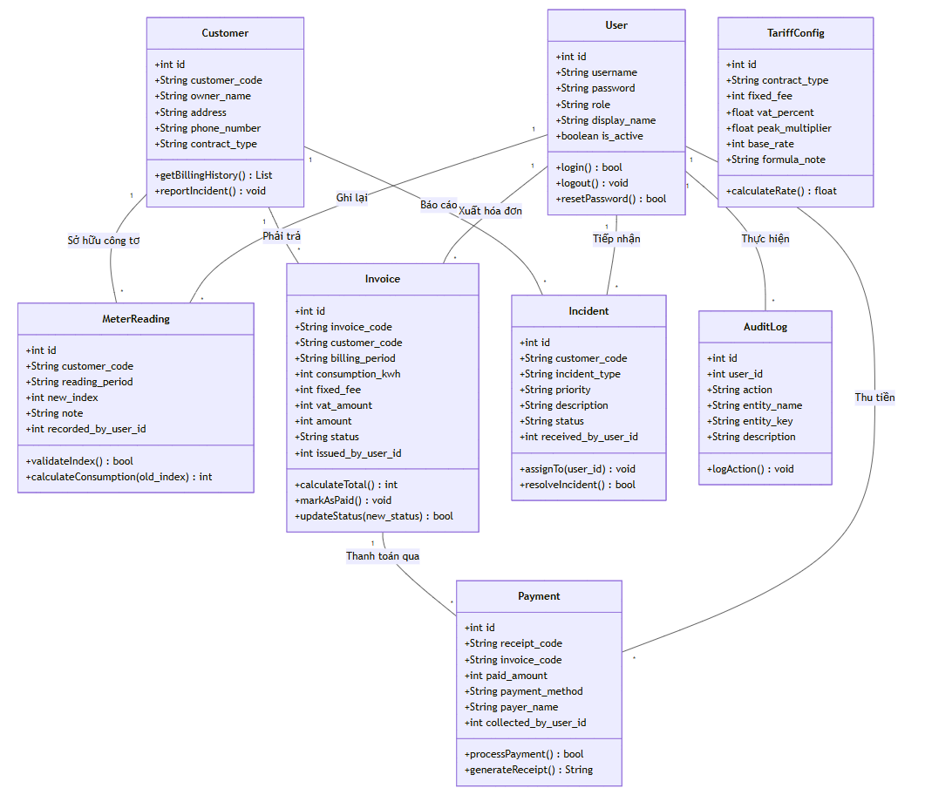
Hình 2.1: Sơ đồ lớp của hệ thống

Sơ đồ database của hệ thống
Để phục vụ cho việc lưu trữ, quản lý và khai thác dữ liệu trong hệ thống quản lý dịch vụ cung cấp điện khu dân cư, cơ sở dữ liệu được thiết kế theo mô hình quan hệ với nhiều bảng liên kết chặt chẽ với nhau. Mỗi bảng đại diện cho một nhóm dữ liệu nghiệp vụ riêng biệt như thông tin hộ dân, chỉ số công tơ, hóa đơn tiền điện, thanh toán, sự cố kỹ thuật, biểu giá điện và tài khoản người dùng.
Cấu trúc cơ sở dữ liệu được xây dựng nhằm đảm bảo tính nhất quán dữ liệu, hạn chế trùng lặp thông tin và hỗ trợ tốt cho các thao tác tra cứu, cập nhật cũng như thống kê báo cáo. Các bảng trong hệ thống được liên kết với nhau thông qua khóa chính (Primary Key) và khóa ngoại (Foreign Key), giúp thể hiện rõ mối quan hệ giữa các thực thể trong quá trình vận hành.
Thông qua sơ đồ cơ sở dữ liệu, có thể thấy luồng dữ liệu của hệ thống được tổ chức xoay quanh thực thể hộ dân (customers). Từ đó phát sinh các dữ liệu liên quan như ghi nhận chỉ số điện hàng tháng, lập hóa đơn tiền điện, ghi nhận thanh toán và tiếp nhận xử lý sự cố kỹ thuật. Ngoài ra, hệ thống còn quản lý biểu giá điện theo loại hợp đồng, tài khoản người dùng đăng nhập và nhật ký thao tác để phục vụ công tác kiểm tra, giám sát.
Sơ đồ dưới đây mô tả chi tiết các bảng dữ liệu, các thuộc tính chính trong từng bảng cũng như mối quan hệ giữa chúng trong toàn bộ hệ thống.
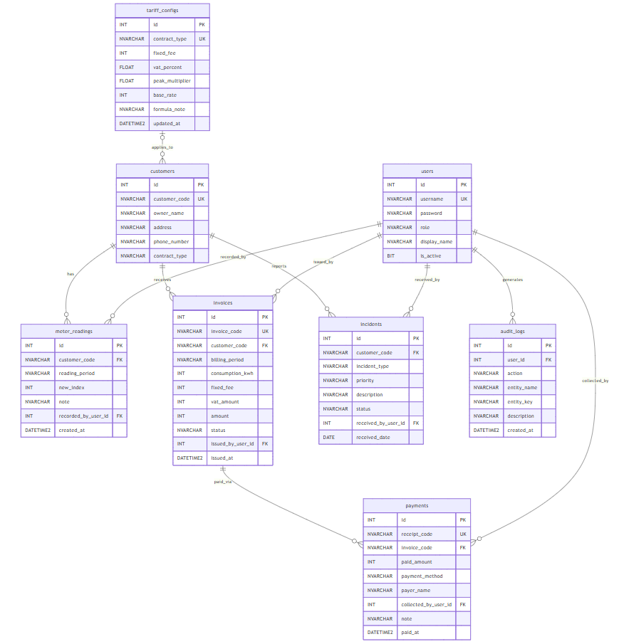
Hình 2.2: Sơ đồ database

Thiết kế chi tiết các bảng

Bảng Users
Bảng users lưu trữ thông tin tài khoản người dùng hệ thống, phục vụ cho việc xác thực đăng nhập và ghi nhận người thực hiện các thao tác trong hệ thống. Cấu trúc chi tiết của bảng users được mô tả trong bảng dưới đây.
Bảng 2.1: Thông tin chi tiết bảng user
Tên cột | Kiểu dữ liệu | Ràng buộc | Mô tả
id | INT | PRIMARY KEY, IDENTITY(1,1) | Khóa chính tự tăng
username | NVARCHAR(50) | NOT NULL, UNIQUE | Tên đăng nhập
password | NVARCHAR(255) | NOT NULL | Mật khẩu đã băm SHA-256
role | NVARCHAR(50) | NOT NULL | Vai trò (Admin)
display_name | NVARCHAR(100) | NOT NULL | Tên hiển thị
is_active | BIT | NOT NULL, DEFAULT 1 | Trạng thái kích hoạt

Bảng Customers
Bảng customers lưu trữ thông tin hồ sơ hộ dân và đơn vị sử dụng điện trong khu vực quản lý, là bảng trung tâm của hệ thống vì hầu hết các nghiệp vụ đều liên quan đến hộ dân. Cấu trúc chi tiết của bảng customers được mô tả trong bảng dưới đây.
Bảng 2.2: Thông tin chi tiết bảng customer
Tên cột | Kiểu dữ liệu | Ràng buộc | Mô tả
id | INT | PRIMARY KEY, IDENTITY(1,1) | Khóa chính tự tăng
customer_code | NVARCHAR(50) | NOT NULL, UNIQUE | Mã hộ dân
owner_name | NVARCHAR(100) | NOT NULL | Tên chủ hộ
address | NVARCHAR(255) | NOT NULL | Địa chỉ
phone_number | NVARCHAR(20) | NOT NULL | Số điện thoại
contract_type | NVARCHAR(50) | NOT NULL | Loại hợp đồng

Bảng Tariff_Configs
Bảng tariff_configs lưu trữ cấu hình biểu giá điện cho từng loại hợp đồng, bao gồm các tham số tính tiền và bậc giá cho hộ gia đình. Cấu trúc chi tiết của bảng tariff_configs được mô tả trong bảng dưới đây.
Bảng 2.3: Thông tin chi tiết bảng tariff_configs
Tên cột | Kiểu dữ liệu | Ràng buộc | Mô tả
id | INT | PRIMARY KEY, IDENTITY(1,1) | Khóa chính tự tăng
contract_type | NVARCHAR(50) | NOT NULL, UNIQUE | Loại hợp đồng
fixed_fee | INT | NOT NULL | Phí cố định (VND/kỳ)
vat_percent | FLOAT | NOT NULL | Phần trăm VAT
peak_multiplier | FLOAT | NOT NULL | Hệ số giờ cao điểm
base_rate | INT | NOT NULL | Đơn giá cơ sở (VND/kWh)
formula_note | NVARCHAR(MAX) | NOT NULL | Mô tả công thức
price_tiers | NVARCHAR(MAX) | NOT NULL, DEFAULT N'' | Bậc giá JSON (hộ gia đình)
updated_at | DATETIME2 | NOT NULL, DEFAULT SYSDATETIME() | Thời điểm cập nhật
Chi tiết bậc giá điện sinh hoạt cho hợp đồng hộ gia đình:
Bảng 2.4: Chi tiết thông tin các bậc giá điện
Bậc | Từ kWh | Đến kWh | Đơn giá (VND/kWh)
1 | 0 | 50 | 1806
2 | 51 | 100 | 1866
3 | 101 | 200 | 2167
4 | 201 | 300 | 2729
5 | 301 | 400 | 3050
6 | 401 | Không giới hạn | 3151

Bảng Meter_Readings
Bảng meter_readings lưu trữ thông tin chỉ số công tơ được ghi nhận theo từng kỳ cho các hộ dân, phục vụ cho việc tính sản lượng tiêu thụ và lập hóa đơn tiền điện. Cấu trúc chi tiết của bảng meter_readings được mô tả trong bảng dưới đây.
Bảng 2.5: Thông tin chi tiết bảng meter_readings
Tên cột | Kiểu dữ liệu | Ràng buộc | Mô tả
id | INT | PRIMARY KEY, IDENTITY(1,1) | Khóa chính tự tăng
customer_code | NVARCHAR(50) | NOT NULL, FK(customers) | Mã hộ dân
reading_period | NVARCHAR(20) | NOT NULL | Kỳ ghi sổ (MM/yyyy)
new_index | INT | NOT NULL | Chỉ số công tơ mới
note | NVARCHAR(500) | NOT NULL, DEFAULT N'' | Ghi chú đối soát
recorded_by_user_id | INT | FK(users), NULL | Người ghi nhận
created_at | DATETIME2 | NOT NULL, DEFAULT SYSDATETIME() | Thời điểm tạo
updated_by_user_id | INT | FK(users), NULL | Người cập nhật
updated_at | DATETIME2 | NULL | Thời điểm cập nhật
Ràng buộc UNIQUE trên (customer_code, reading_period) đảm bảo mỗi hộ dân chỉ có một bản ghi chỉ số cho mỗi kỳ ghi.

Bảng Invoices
Bảng invoices lưu trữ thông tin hóa đơn tiền điện được lập cho các hộ dân theo từng kỳ, bao gồm chi tiết về sản lượng tiêu thụ, các khoản phí và trạng thái thanh toán. Cấu trúc chi tiết của bảng invoices được mô tả trong bảng dưới đây.
Bảng 2.6: Thông tin chi tiết bảng invoices
Tên cột | Kiểu dữ liệu | Ràng buộc | Mô tả
id | INT | PRIMARY KEY, IDENTITY(1,1) | Khóa chính tự tăng
invoice_code | NVARCHAR(50) | NOT NULL, UNIQUE | Mã hóa đơn
customer_code | NVARCHAR(50) | NOT NULL, FK(customers) | Mã hộ dân
billing_period | NVARCHAR(20) | NOT NULL | Kỳ hóa đơn (MM/yyyy)
consumption_kwh | INT | NOT NULL, DEFAULT 0 | Sản lượng tiêu thụ (kWh)
fixed_fee | INT | NOT NULL, DEFAULT 0 | Phí cố định (VND)
vat_amount | INT | NOT NULL, DEFAULT 0 | Số tiền VAT (VND)
amount | INT | NOT NULL | Tổng số tiền (VND)
status | NVARCHAR(50) | NOT NULL | Trạng thái thanh toán
issued_by_user_id | INT | FK(users), NULL | Người lập hóa đơn
issued_at | DATETIME2 | NOT NULL, DEFAULT SYSDATETIME() | Thời điểm lập
Ràng buộc UNIQUE trên (customer_code, billing_period) đảm bảo mỗi hộ dân chỉ có một hóa đơn cho mỗi kỳ.

Bảng Payments
Bảng payments lưu trữ thông tin các giao dịch thanh toán tiền điện, mỗi giao dịch gắn liền với một hóa đơn cụ thể và chứa thông tin về người nộp tiền, phương thức thanh toán và người thu tiền. Cấu trúc chi tiết của bảng payments được mô tả trong bảng dưới đây.
Bảng 2.7: Thông tin chi tiết bảng payments
Tên cột | Kiểu dữ liệu | Ràng buộc | Mô tả
id | INT | PRIMARY KEY, IDENTITY(1,1) | Khóa chính tự tăng
receipt_code | NVARCHAR(50) | NOT NULL, UNIQUE | Mã biên nhận
invoice_code | NVARCHAR(50) | NOT NULL, FK(invoices) | Mã hóa đơn
paid_amount | INT | NOT NULL | Số tiền thanh toán (VND)
payment_method | NVARCHAR(50) | NOT NULL | Phương thức thanh toán
payer_name | NVARCHAR(100) | NOT NULL, DEFAULT N'' | Tên người nộp
collected_by_user_id | INT | NOT NULL, FK(users) | Người thu tiền
note | NVARCHAR(500) | NOT NULL, DEFAULT N'' | Ghi chú đối soát
paid_at | DATETIME2 | NOT NULL, DEFAULT SYSDATETIME() | Thời điểm thanh toán

Bảng Incidents
Bảng incidents lưu trữ thông tin các sự cố kỹ thuật liên quan đến hệ thống cung cấp điện tại các hộ dân, bao gồm loại sự cố, mức ưu tiên, mô tả chi tiết và trạng thái xử lý. Cấu trúc chi tiết của bảng incidents được mô tả trong bảng dưới đây.
Bảng 2.8: Thông tin chi tiết bảng incidents
Tên cột | Kiểu dữ liệu | Ràng buộc | Mô tả
id | INT | PRIMARY KEY, IDENTITY(1,1) | Khóa chính tự tăng
customer_code | NVARCHAR(50) | NOT NULL, FK(customers) | Mã hộ dân
incident_type | NVARCHAR(100) | NOT NULL | Loại sự cố
priority | NVARCHAR(50) | NOT NULL | Mức ưu tiên
description | NVARCHAR(500) | NOT NULL | Mô tả chi tiết
status | NVARCHAR(50) | NOT NULL | Trạng thái xử lý
received_by_user_id | INT | FK(users), NULL | Người tiếp nhận
received_date | DATE | NULL | Ngày báo cáo

Bảng Audit_Logs
Bảng audit_logs lưu trữ nhật ký các thao tác của người dùng trong hệ thống, phục vụ cho việc truy xuất nguồn gốc, giám sát và điều tra sự cố. Cấu trúc chi tiết của bảng audit_logs được mô tả trong bảng dưới đây.
Bảng 2.9: Thông tin chi tiết bảng audit_logs
Tên cột | Kiểu dữ liệu | Ràng buộc | Mô tả
id | INT | PRIMARY KEY, IDENTITY(1,1) | Khóa chính tự tăng
user_id | INT | NOT NULL, FK(users) | Người thực hiện
action | NVARCHAR(50) | NOT NULL | Loại thao tác
entity_name | NVARCHAR(100) | NOT NULL | Tên bảng/đối tượng
entity_key | NVARCHAR(100) | NOT NULL | Khóa bản ghi
description | NVARCHAR(500) | NOT NULL, DEFAULT N'' | Mô tả thao tác
created_at | DATETIME2 | NOT NULL, DEFAULT SYSDATETIME() | Thời điểm thực hiện

KẾ HOẠCH THỰC NGHIỆM CHƯƠNG TRÌNH

Kế hoạch thực nghiệm chương trình

Đăng Nhập Hệ Thống

TC_001: Đăng nhập thành công với tài khoản Admin mặc định
Bảng 3.1: Dữ liệu mẫu của test case 1
Trường | Dữ liệu đầu vào
Tên đăng nhập | admin
Mật khẩu | admin123
Kết quả mong đợi:
- Hiển thị thông báo đăng nhập thành công
- Chuyển sang màn hình chính (MainWindow)
- Hiển thị danh sách các phân hệ quản lý

TC_002: Đăng nhập thất bại với thông tin sai
Bảng 3.2: Dữ liệu mẫu của test case 2
Trường | Dữ liệu đầu vào
Tên đăng nhập | admin
Mật khẩu | sai\_mat\_khau
Kết quả mong đợi:
- Hiển thị thông báo lỗi đăng nhập
- Giữ nguyên tại màn hình đăng nhập
- Xóa trường mật khẩu

Quản Lý Hồ Sơ Hộ Dân

TC_003: Thêm hồ sơ hộ dân mới (Hộ gia đình)
Bảng 3.3: Dữ liệu mẫu của test case 3
Trường | Dữ liệu đầu vào
Mã hộ | HD010
Tên chủ hộ | Nguyễn Văn Test
Địa chỉ | Khu A - Tổ 10, Nhà 25
Số điện thoại | 0901234567
Loại hợp đồng | Hộ gia đình
Kết quả mong đợi:
- Hồ sơ được lưu vào database
- Bảng danh sách cập nhật thêm dòng mới
- Thông báo thêm thành công

TC_004: Thêm hồ sơ hộ dân mới (Nhà máy)
Bảng 3.4: Dữ liệu mẫu của test case 4
Trường | Dữ liệu đầu vào
Mã hộ | HD011
Tên chủ hộ | Công ty TNHH Sản xuất Test
Địa chỉ | Khu B - Cụm CN 5, Xưởng 3
Số điện thoại | 0909876543
Loại hợp đồng | Nhà máy
Kết quả mong đợi:
- Hồ sơ được lưu vào database với loại hợp đồng Nhà máy
- Bảng danh sách cập nhật thêm dòng mới
- Thông báo thêm thành công

TC_005: Sửa thông tin hộ dân
Bảng 3.5: Dữ liệu mẫu của test case 5
Trường | Dữ liệu đầu vào
Mã hộ | HD001 (chọn từ bảng)
Tên chủ hộ sửa | Nguyễn Văn A Đã Sửa
Địa chỉ | Khu A - Tổ 1, Đã cập nhật
Số điện thoại | 0901111112
Loại hợp đồng | Hộ gia đình
Kết quả mong đợi:
- Thông tin hộ dân được cập nhật
- Bảng danh sách hiển thị thông tin đã sửa

TC_006: Xóa hồ sơ hộ dân
Bảng 3.6: Dữ liệu mẫu của test case 6
Trường | Dữ liệu đầu vào
Mã hộ | HD010 (đã thêm ở TC_004)
Kết quả mong đợi:
- Hồ sơ bị xóa khỏi database
- Bảng danh sách không còn dòng của hộ này
- Thông báo xóa thành công

TC_007: Tìm kiếm hồ sơ hộ dân
Bảng 3.7: Dữ liệu mẫu của test case 7
Trường | Dữ liệu đầu vào
Từ khóa tìm kiếm | Nguyễn
Kết quả mong đợi:
- Bảng danh sách chỉ hiển thị các hộ có tên chứa từ "Nguyễn"
- Các hộ khác được ẩn đi

TC_008: Thêm hồ sơ với mã hộ đã tồn tại
Bảng 3.8: Dữ liệu mẫu của test case 8
Trường | Dữ liệu đầu vào
Mã hộ | HD001 (đã tồn tại)
Tên chủ hộ | Test trùng mã
Kết quả mong đợi:
- Hiển thị thông báo lỗi mã hộ đã tồn tại
- Không lưu dữ liệu trùng lặp

Ghi Nhận Chỉ Số Công Tơ

TC_009: Ghi nhận chỉ số công tơ mới
Bảng 3.9: Dữ liệu mẫu của test case 9
Trường | Dữ liệu đầu vào
Hộ dân | HD001 - Nguyễn Văn A
Kỳ ghi sổ | 05/2026
Chỉ số mới | 1750
Ghi chú | Ghi định kỳ tháng 5
Kết quả mong đợi:
- Chỉ số được lưu vào database
- Bảng lịch sử cập nhật thêm dòng mới
- Thông báo ghi nhận thành công
- Ghi nhận vào audit_log

TC_010: Ghi nhận chỉ số công tơ cho hộ nhà máy
Bảng 3.10: Dữ liệu mẫu của test case 10
Trường | Dữ liệu đầu vào
Hộ dân | HD003 - Xưởng May Hòa Phát
Kỳ ghi sổ | 05/2026
Chỉ số mới | 28000
Ghi chú | Chỉ số đầu tháng 5
Kết quả mong đợi:
- Chỉ số được lưu với loại hợp đồng Nhà máy
- Bảng lịch sử hiển thị đúng thông tin hộ nhà máy
- Thông báo ghi nhận thành công

TC_011: Sửa chỉ số công tơ đã ghi
Bảng 3.11: Dữ liệu mẫu của test case 11
Trường | Dữ liệu đầu vào
Thao tác | Chọn dòng HD001, kỳ 04/2026 trong bảng
Chỉ số mới (sửa) | 1650 (sửa từ 1615)
Ghi chú | Sửa lại chỉ số do nhập sai
Kết quả mong đợi:
- Chỉ số được cập nhật trong database
- Bảng lịch sử hiển thị giá trị mới
- Nút bấm chuyển về "Ghi nhận chỉ số" sau khi sửa
- Ghi nhận vào audit_log với action UPDATE

TC_012: Nhập chỉ số công tơ không hợp lệ (nhỏ hơn chỉ số cũ)
Bảng 3.12: Dữ liệu mẫu của test case 12
Trường | Dữ liệu đầu vào
Hộ dân | HD002 - Trần Thị B
Kỳ ghi sổ | 05/2026
Chỉ số mới | 500 (nhỏ hơn chỉ số tháng trước)
Kết quả mong đợi:
- Hiển thị cảnh báo chỉ số không hợp lệ
- Không lưu dữ liệu vào database

TC_013: Nhập chỉ số công tơ dạng chữ (không phải số)
Bảng 3.13: Dữ liệu mẫu của test case 13
Trường | Dữ liệu đầu vào
Chỉ số mới | ABCD123
Kết quả mong đợi:
- Hiển thị thông báo lỗi định dạng số
- Không lưu dữ liệu

Quản Lý Hóa Đơn Tiền Điện

TC_014: Tạo hóa đơn cho hộ gia đình
Bảng 3.14: Dữ liệu mẫu của test case 14
Trường | Dữ liệu đầu vào
Hộ dân | HD001 - Nguyễn Văn A
Kỳ hóa đơn | 05/2026
Kết quả mong đợi:
- Hóa đơn được tạo với mã tự động (VD: HDON-HD001-052026)
- Tính đúng sản lượng tiêu thụ (chỉ số mới - chỉ số cũ)
- Tính đúng số tiền theo biểu giá lũy tiến
- Bảng danh sách cập nhật thêm dòng mới

TC_015: Tạo hóa đơn cho hộ nhà máy
Bảng 3.15: Dữ liệu mẫu của test case 15
Trường | Dữ liệu đầu vào
Hộ dân | HD003 - Xưởng May Hòa Phát
Kỳ hóa đơn | 05/2026
Kết quả mong đợi:
- Hóa đơn được tạo với công thức tính cho nhà máy
- Áp dụng hệ số giờ cao điểm (1.35)
- Tính đúng phí cố định 150,000 VND

TC_016: Xem chi tiết hóa đơn
Bảng 3.16: Dữ liệu mẫu của test case 16
Trường | Dữ liệu đầu vào
Chọn hóa đơn | HDON-HD001-022026 trong bảng
Nút bấm | "Xem chi tiết"
Kết quả mong đợi:
- Hiển thị dialog với đầy đủ thông tin: mã hóa đơn, mã hộ, kỳ, số tiền, trạng thái

TC_017: Xuất hóa đơn ra file
Bảng 3.17: Dữ liệu mẫu của test case 17
Trường | Dữ liệu đầu vào
Thao tác | Chọn hóa đơn HDON-HD002-022026
Nút bấm | "Xuất hóa đơn"
Kết quả mong đợi:
- Tạo file .txt chứa thông tin hóa đơn
- File được lưu vào thư mục data/
- Hiển thị thông báo đường dẫn file

TC_018: Lọc hóa đơn theo trạng thái
Bảng 3.18: Dữ liệu mẫu của test case 18
Trường | Dữ liệu đầu vào
Bộ lọc trạng thái | Đã thanh toán
Kết quả mong đợi:
- Bảng chỉ hiển thị các hóa đơn đã thanh toán
- Các hóa đơn chưa thanh toán được ẩn

TC_019: Tạo hóa đơn khi chưa có chỉ số công tơ
Bảng 3.19: Dữ liệu mẫu của test case 19
Trường | Dữ liệu đầu vào
Hộ dân | HD010 (chưa có chỉ số)
Kỳ hóa đơn | 05/2026
Kết quả mong đợi:
- Hiển thị thông báo lỗi không tìm thấy chỉ số công tơ
- Không tạo hóa đơn

Ghi Nhận Thanh Toán

TC_020: Ghi nhận thanh toán bằng tiền mặt
Bảng 3.20: Dữ liệu mẫu của test case 20
Trường | Dữ liệu đầu vào
Hóa đơn | HDON-HD005-032026 (Chưa thanh toán)
Kênh thu | Tiền mặt
Người nộp tiền | Lê Thu Hà
Ghi chú | Thu đủ tiền tháng 3
Kết quả mong đợi:
- Tạo biên nhận với mã tự động (VD: BN-HDON-HD005-032026)
- Hóa đơn chuyển sang trạng thái "Đã thanh toán"
- Bảng lịch sử giao dịch cập nhật
- Cập nhật số liệu thống kê (hóa đơn cần thu giảm)

TC_021: Ghi nhận thanh toán bằng chuyển khoản
Bảng 3.21: Dữ liệu mẫu của test case 21
Trường | Dữ liệu đầu vào
Hóa đơn | HDON-HD006-042026 (Chưa thanh toán)
Kênh thu | Chuyển khoản
Người nộp tiền | Đặng Quốc Huy
Ghi chú | Chuyển khoản ngân hàng VietinBank
Kết quả mong đợi:
- Biên nhận được tạo với payment_method = "Chuyển khoản"
- Hóa đơn chuyển sang "Đã thanh toán"

TC_022: Thanh toán khi không chọn hóa đơn
Bảng 3.22: Dữ liệu mẫu của test case 22
Trường | Dữ liệu đầu vào
Hóa đơn | (Không chọn)
Nút bấm | "Ghi nhận giao dịch thu"
Kết quả mong đợi:
- Hiển thị cảnh báo chưa chọn hóa đơn
- Không tạo biên nhận

TC_023: Thanh toán hóa đơn đã thanh toán trước đó
Bảng 3.23: Dữ liệu mẫu của test case 23
Trường | Dữ liệu đầu vào
Hóa đơn | HDON-HD001-022026 (Đã thanh toán)
Kênh thu | Tiền mặt
Kết quả mong đợi:
- Hiển thị cảnh báo hóa đơn đã được thanh toán
- Không tạo biên nhận trùng lặp

Cấu Hình Biểu Giá Điện

TC_024: Cập nhật biểu giá hộ gia đình
Bảng 3.24: Dữ liệu mẫu của test case 24
Trường | Dữ liệu đầu vào
Loại hợp đồng | Hộ gia đình
Phí cố định | 40000
VAT (%) | 10.0
Hệ số cao điểm | 1.0
Bậc giá | JSON bậc giá lũy tiến
Kết quả mong đợi:
- Biểu giá được cập nhật trong database
- Hóa đơn mới tạo sẽ áp dụng biểu giá mới
- Hóa đơn cũ không bị ảnh hưởng

TC_025: Cập nhật biểu giá nhà máy
Bảng 3.25: Dữ liệu mẫu của test case 25
Trường | Dữ liệu đầu vào
Loại hợp đồng | Nhà máy
Phí cố định | 180000
VAT (%) | 10.0
Hệ số cao điểm | 1.5
Đơn giá cơ sở | 2650
Kết quả mong đợi:
- Biểu giá nhà máy được cập nhật
- Hệ số cao điểm mới được áp dụng cho hóa đơn tiếp theo

TC_026: Thêm biểu giá cho loại hợp đồng mới
Bảng 3.26: Dữ liệu mẫu của test case 26
Trường | Dữ liệu đầu vào
Loại hợp đồng | Kinh doanh (mới)
Phí cố định | 80000
VAT (%) | 10.0
Hệ số cao điểm | 1.2
Đơn giá cơ sở | 3000
Kết quả mong đợi:
- Tạo biểu giá mới cho loại hợp đồng Kinh doanh
- Loại hợp đồng mới xuất hiện trong dropdown

TC_027: Tiếp nhận sự cố mới
Bảng 3.27: Dữ liệu mẫu của test case 27
Trường | Dữ liệu đầu vào
Mã hộ | HD004
Loại sự cố | Mất điện
Mức độ ưu tiên | Cao
Mô tả | Mất điện toàn bộ khu vực sau cơn mưa lớn
Trạng thái | Mới tiếp nhận
Kết quả mong đợi:
- Sự cố được lưu vào database
- Bảng danh sách cập nhật thêm dòng mới
- Ghi nhận vào audit_log

TC_028: Cập nhật trạng thái sự cố
Bảng 3.28: Dữ liệu mẫu của test case 28
Trường | Dữ liệu đầu vào
Thao tác | Chọn sự cố HD004, mức độ Cao
Trạng thái mới | Đang xử lý
Kết quả mong đợi:
- Trạng thái sự cố được cập nhật
- Bảng hiển thị trạng thái mới

Hình ảnh thực nghiệm thực tế

Giao diện trang đang nhập
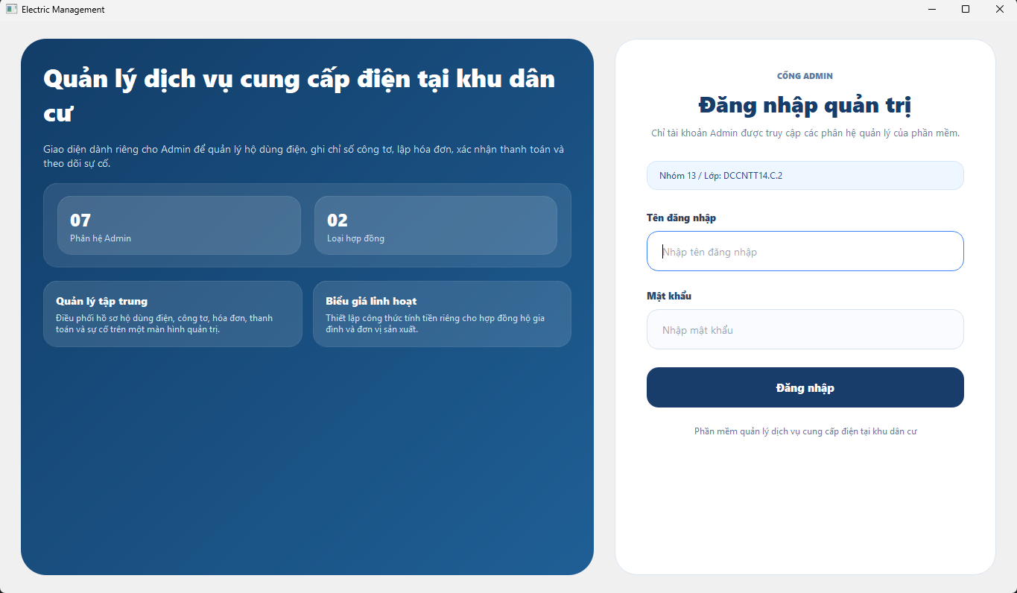
Hình 3.1: Giao diện thực tế chức năng đăng nhập

Giao diện chức năng quản lý hộ dân
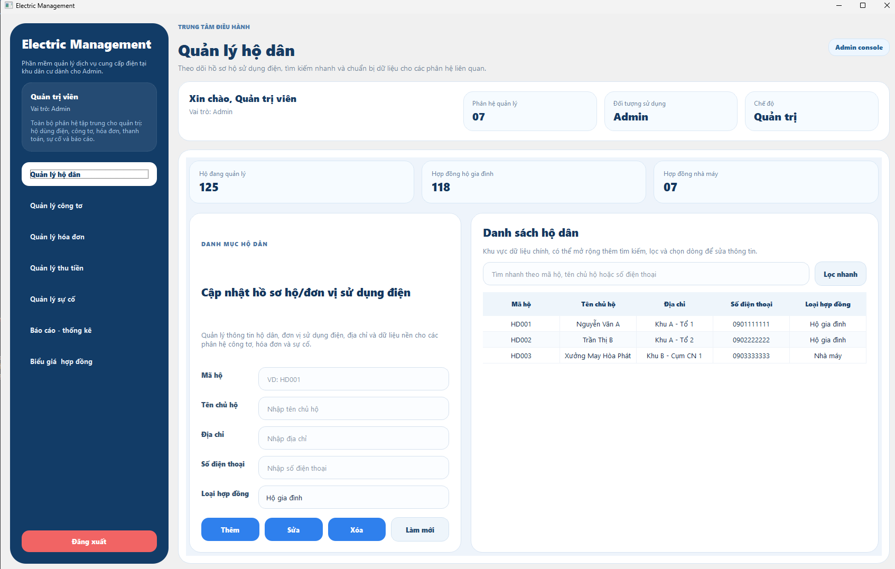
Hình 3.2: Giao diện thực tế chức năng quản lý hộ dân

Giao diện chức năng quản lý công tơ
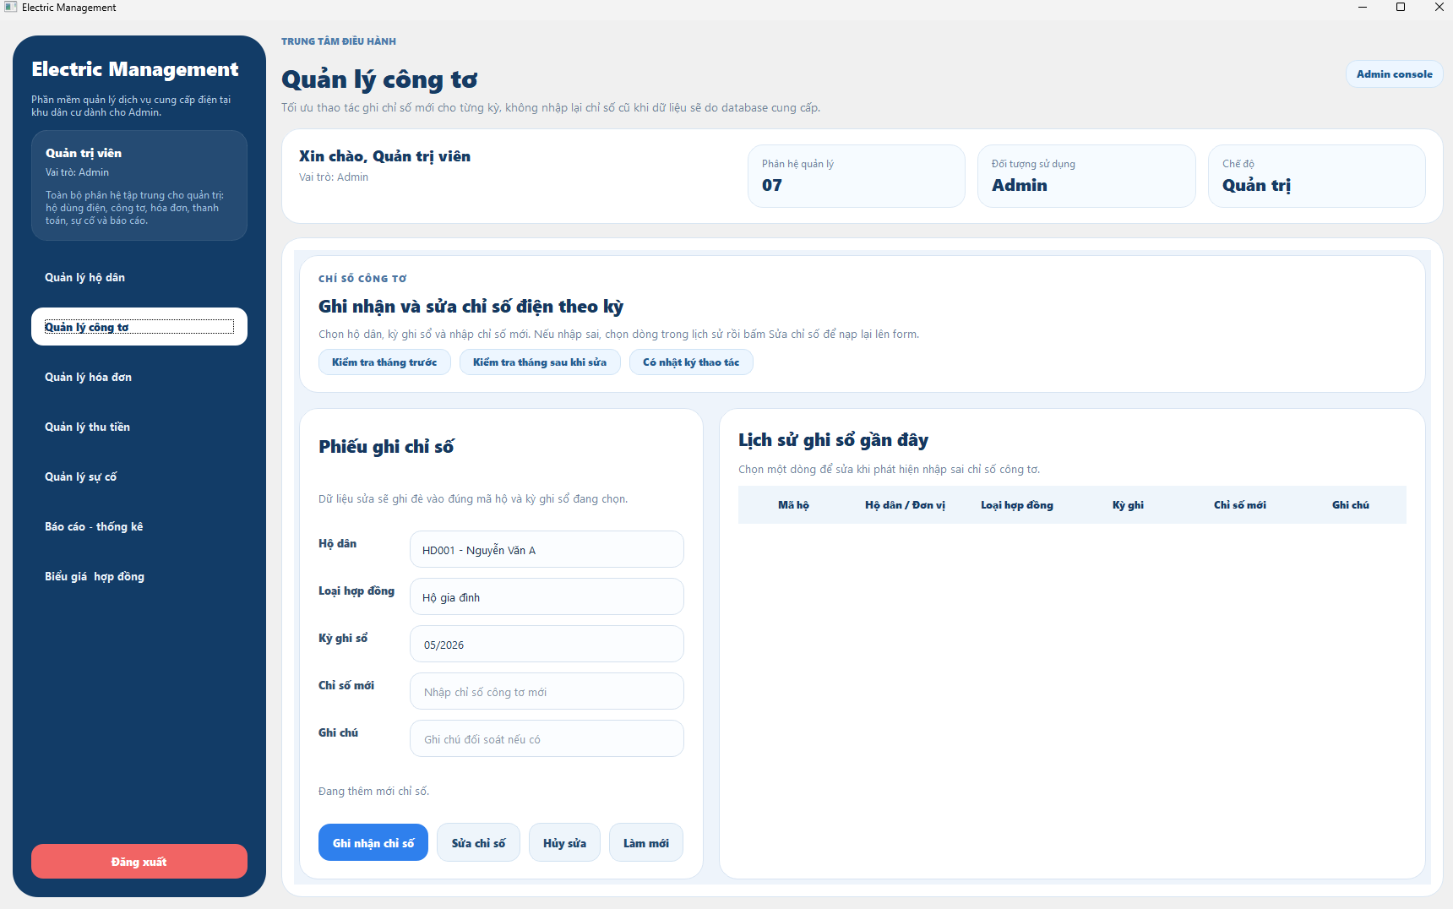
Hình 3.3: : Giao diện thực tế chức năng quản lý công tơ

Giao diện chức năng Quản lý hóa đơn
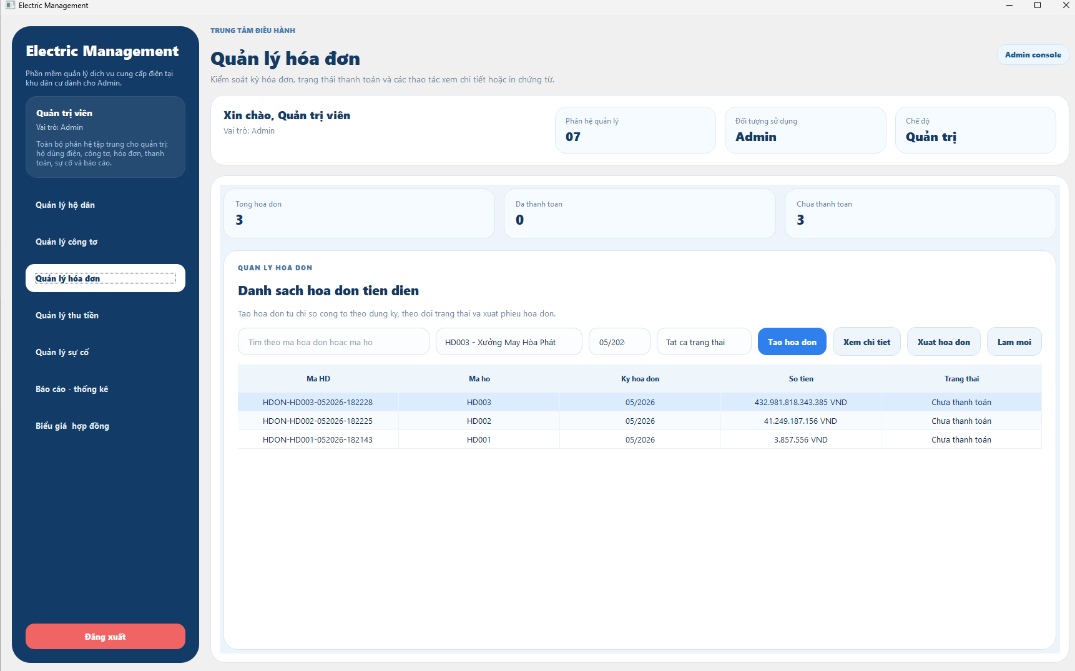
Hình 3.4: Giao diện thực tế chức năng quản lý hóa đơn

Giao diện chức năng Quản lý thu tiền
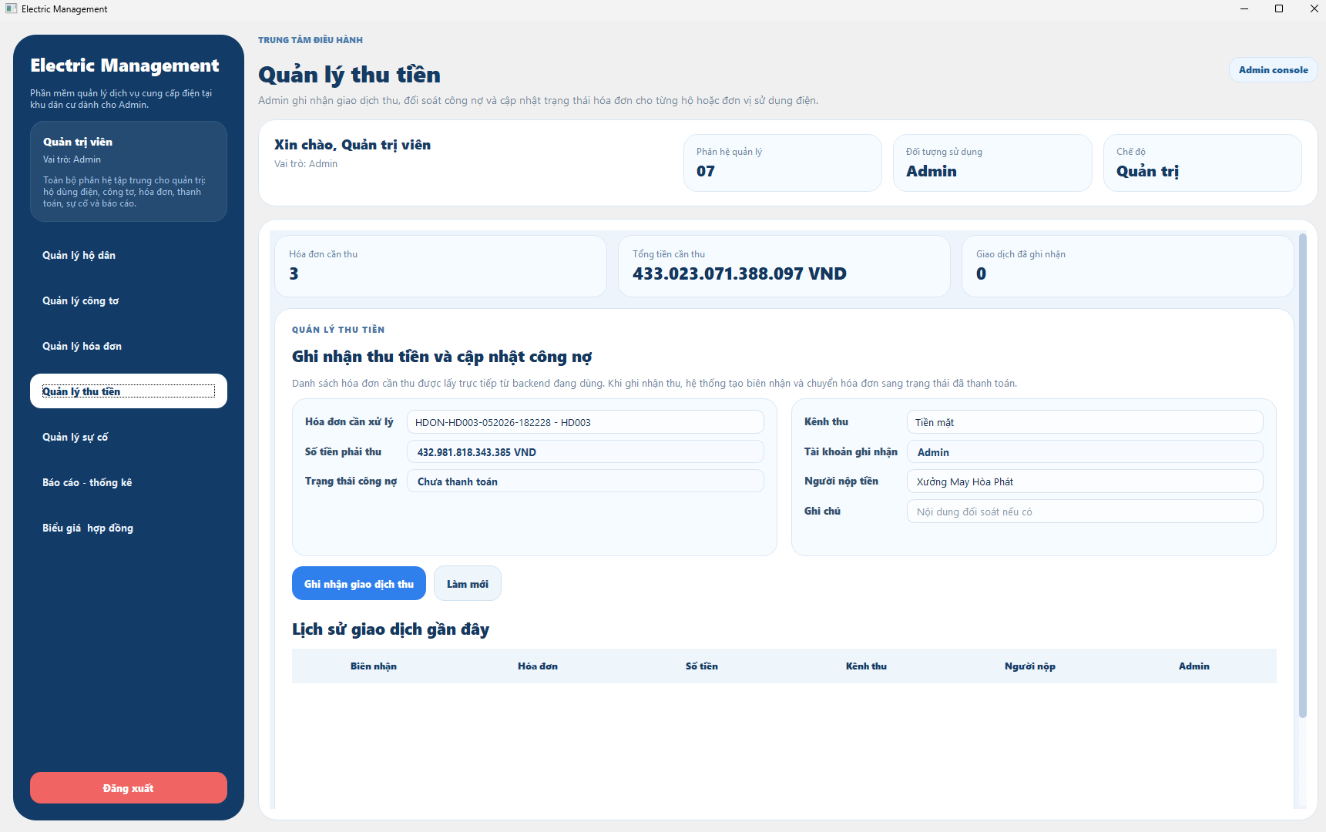
Hình 3.5: Giao diện thực tế chức năng quản lý thu tiền

Giao diện chức năng Quản lý sự cố
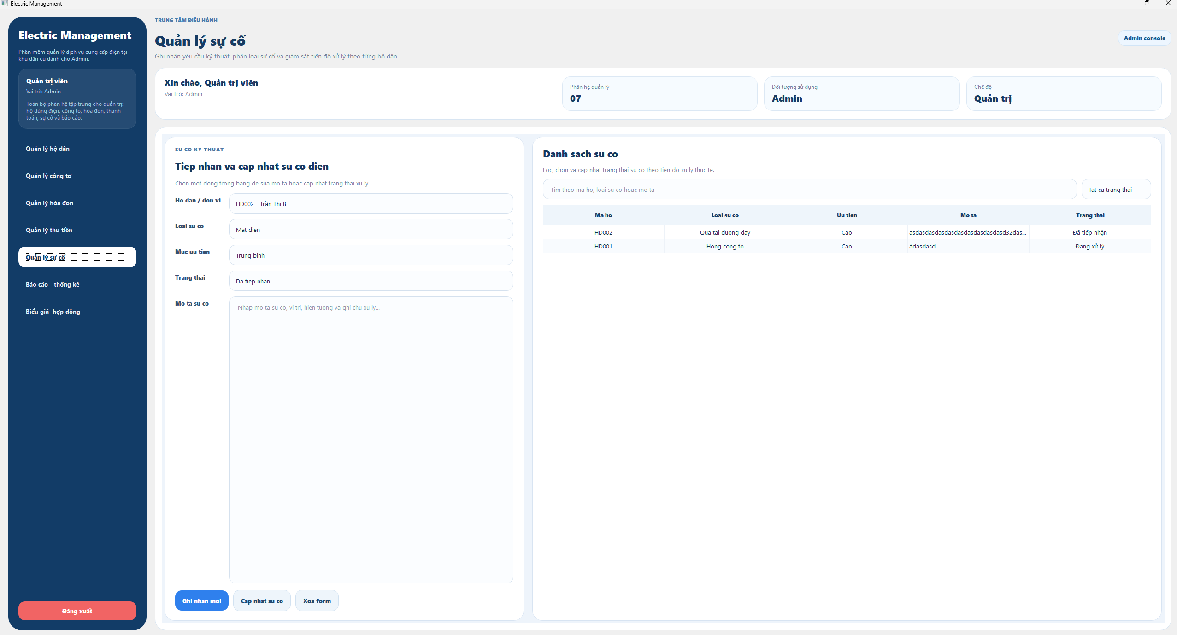
Hình 3.6: Giao diện thực tế chức năng quản lý sự cố

Giao diện chức năng Báo cáo thống kê
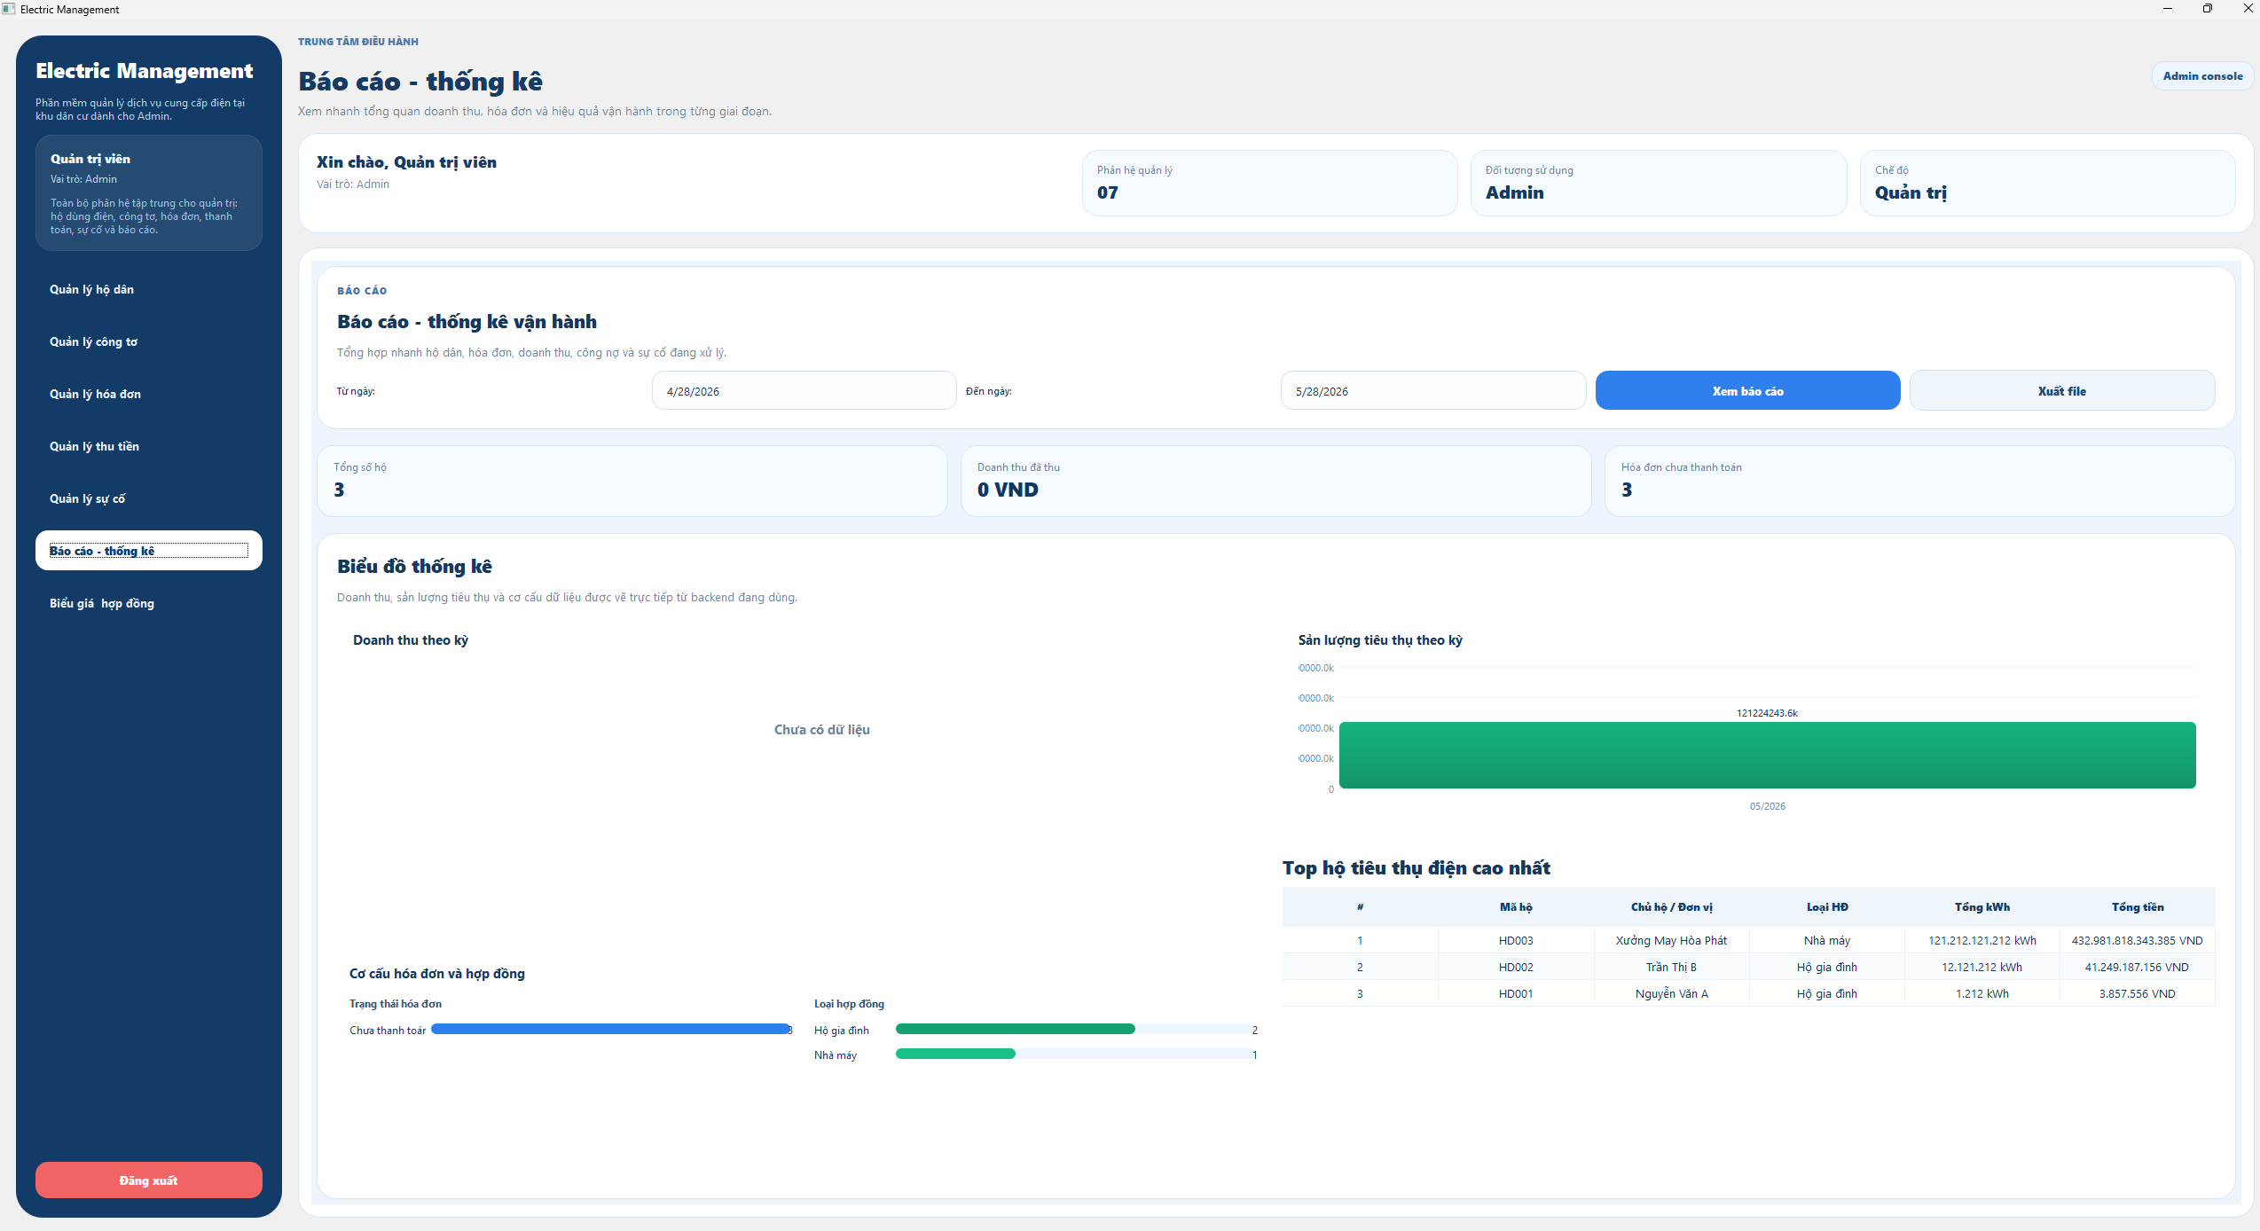
Hình 3.7: Giao diện thực tế chức năng báo cáo thống kê

Giao diện chức năng Biểu giá hợp đồng
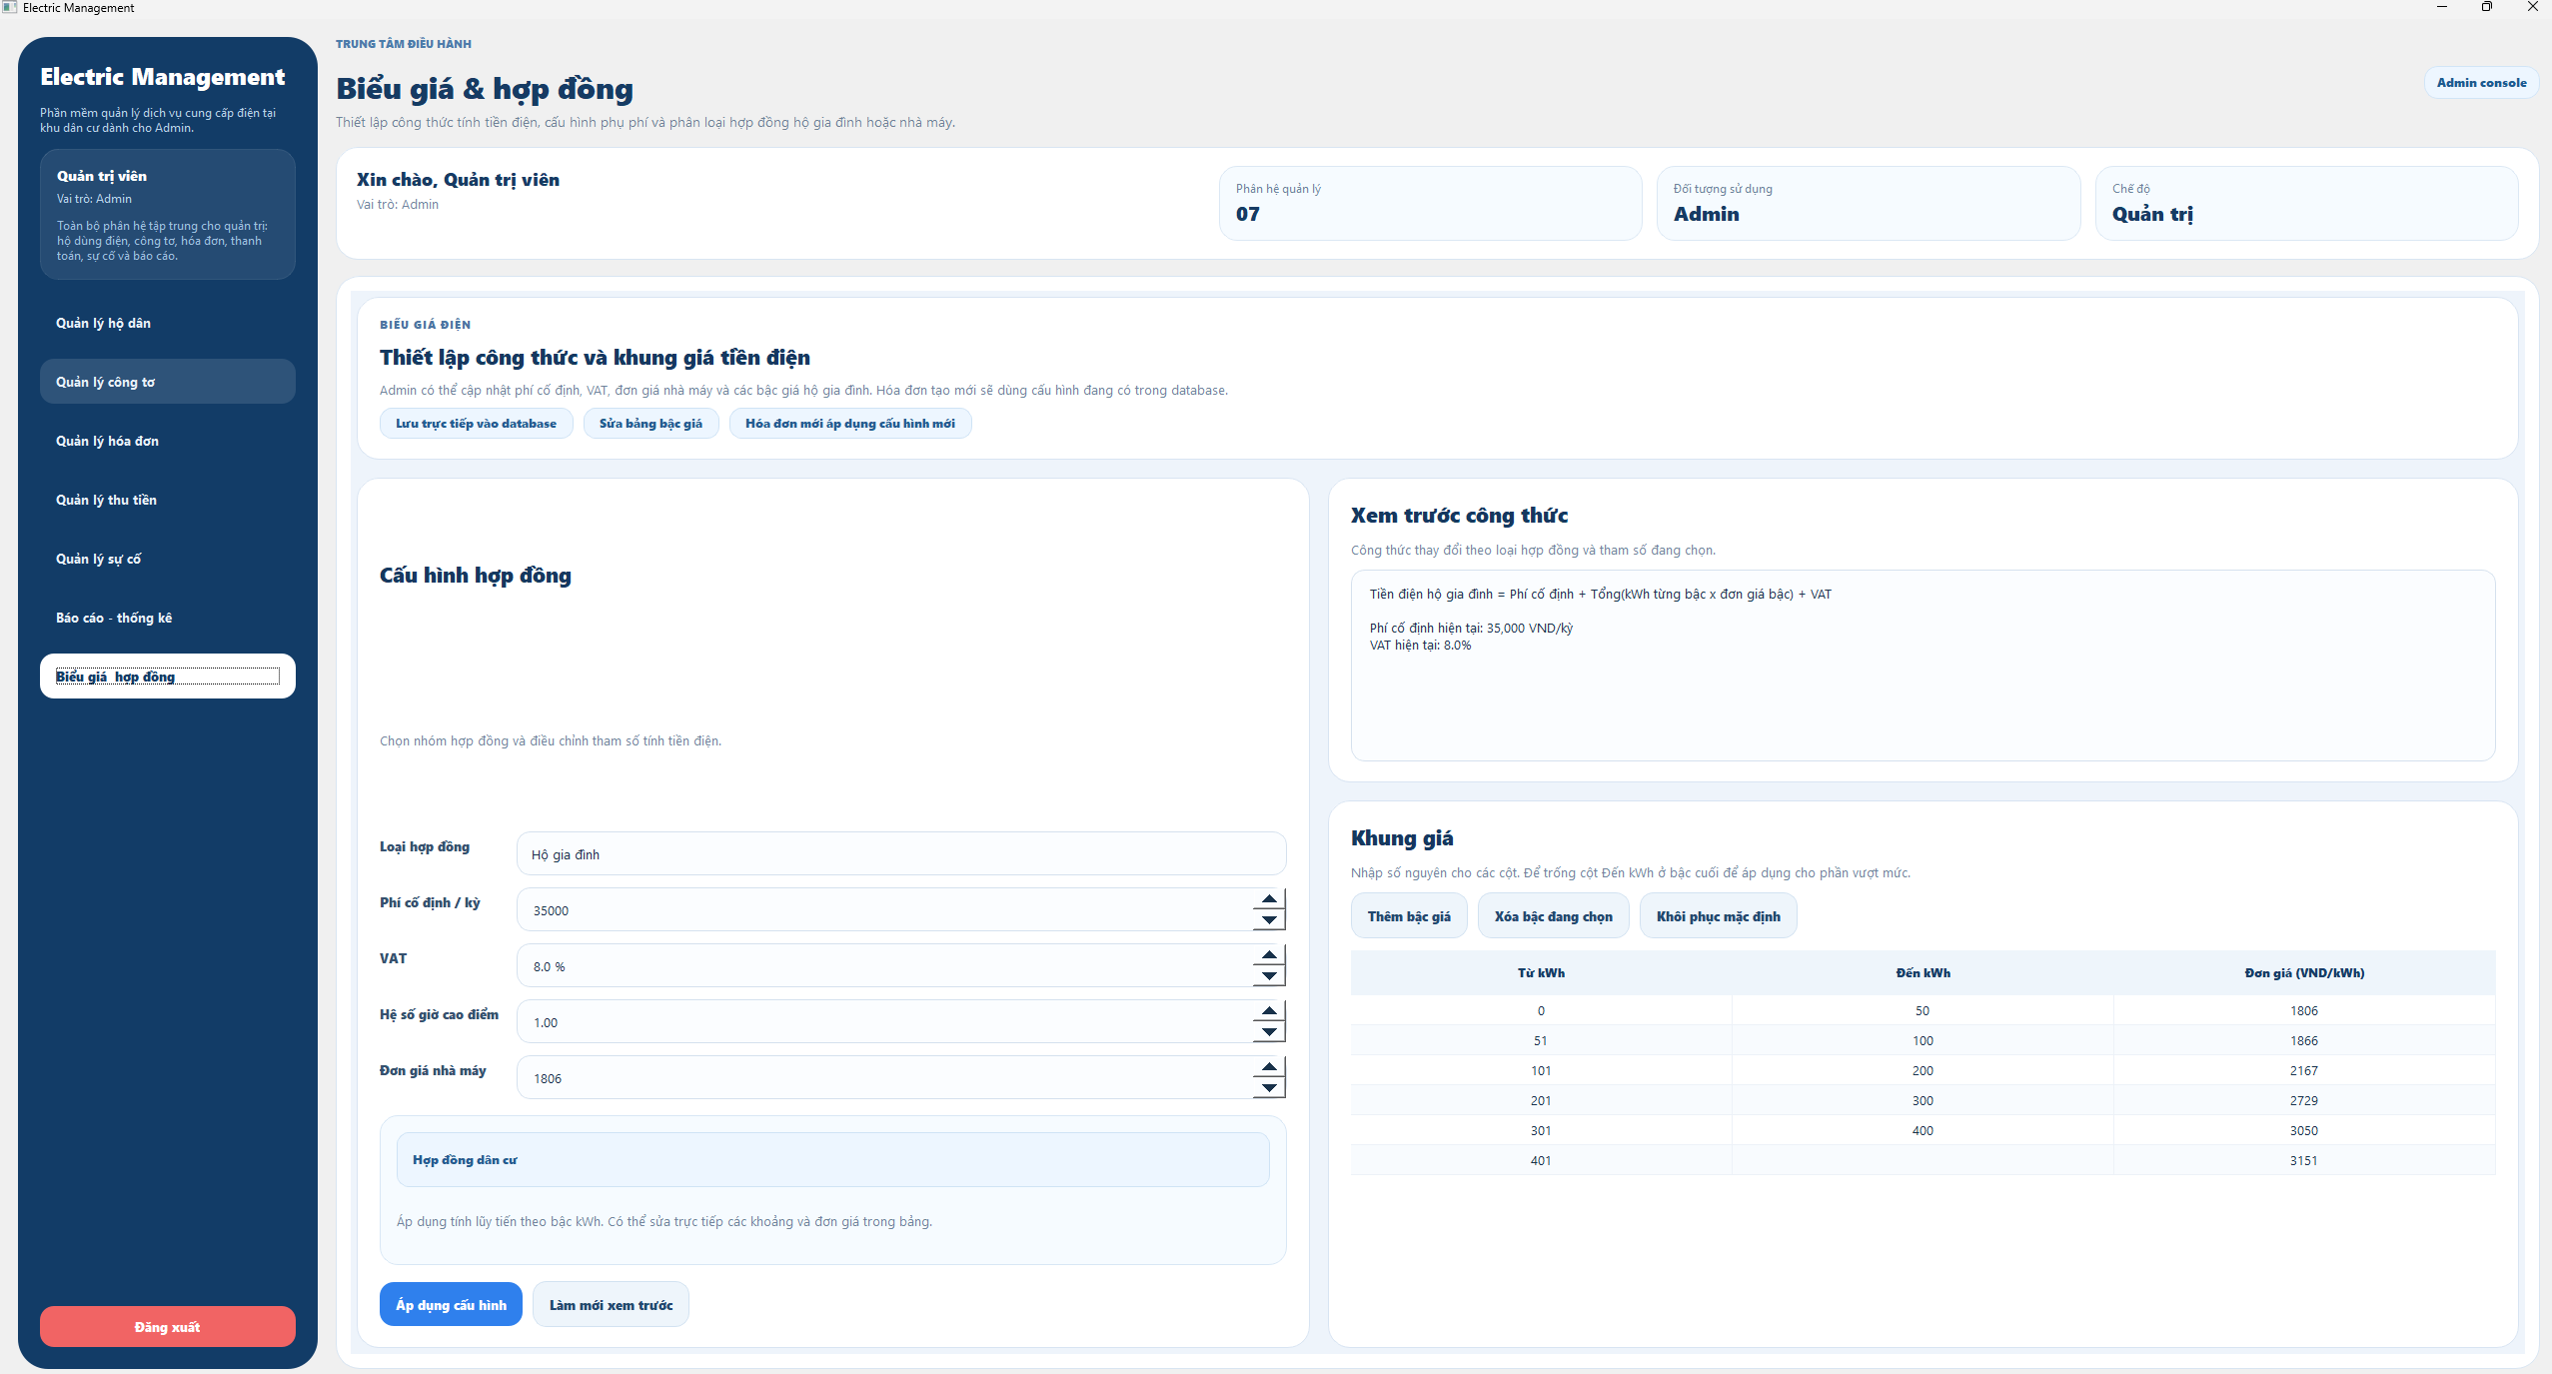
Hình 3.8: Giao diện thực tế chức năng biểu giá hợp đồng

KẾT LUẬN
1. Kết Quả Đạt Được
Hệ thống quản lý dịch vụ cung cấp điện tại khu dân cư đã được xây dựng và hoàn thiện với đầy đủ các chức năng nghiệp vụ theo yêu cầu đề ra. Ứng dụng desktop được phát triển bằng Python và PyQt5 mang lại giao diện trực quan, dễ sử dụng cho quản trị viên trong việc quản lý toàn bộ các tác vụ hàng ngày liên quan đến cung cấp điện cho khu dân cư.
Về mặt chức năng, hệ thống đã hoàn thành tốt việc quản lý hồ sơ hộ dân và đơn vị sử dụng điện với đầy đủ các thao tác thêm, sửa, xóa và tìm kiếm thông tin khách hàng. Chức năng ghi nhận chỉ số công tơ theo từng kỳ ghi sổ được thực hiện chính xác, làm cơ sở cho việc tính toán sản lượng tiêu thụ. Phân hệ lập hóa đơn tiền điện hoạt động đúng đắn, tự động áp dụng biểu giá điện hiện hành bao gồm phí cố định, đơn giá theo bậc cho hộ gia đình hoặc đơn giá nhà máy cùng với thuế VAT. Chức năng ghi nhận thanh toán và tạo biên nhận giúp quản trị viên theo dõi công nợ một cách hiệu quả. Hệ thống cũng hỗ trợ quản lý sự cố kỹ thuật từ ghi nhận, theo dõi đến cập nhật tiến độ xử lý, đảm bảo mọi vấn đề kỹ thuật được giám sát chặt chẽ.
Về mặt kỹ thuật, hệ thống được thiết kế theo kiến trúc đa tầng rõ ràng với sự phân tách giữa tầng giao diện người dùng, tầng xử lý nghiệp vụ, tầng truy cập dữ liệu và tầng quản lý kết nối cơ sở dữ liệu. Điểm nổi bật của hệ thống là khả năng hỗ trợ ba loại hệ quản trị cơ sở dữ liệu khác nhau là MongoDB, SQL Server và SQLite, cho phép người dùng lựa chọn backend phù hợp với hạ tầng sẵn có mà không cần thay đổi code nghiệp vụ. Việc áp dụng mô hình Repository pattern giúp che giấu sự khác biệt giữa các loại database, đảm bảo luồng xử lý thống nhất khi chuyển đổi backend. Hệ thống cũng duy trì nhật ký thao tác (audit log) ghi lại toàn bộ các hoạt động CRUD, hỗ trợ truy xuất nguồn gốc dữ liệu và đảm bảo tính minh bạch trong quá trình vận hành. Phân hệ báo cáo và thống kê cung cấp cái nhìn tổng quan về doanh thu, sản lượng tiêu thụ và top hộ tiêu thụ điện cao nhất thông qua các biểu đồ trực quan.
2. Hạn Chế

Bên cạnh những kết quả đạt được, hệ thống vẫn còn một số hạn chế cần được cải thiện trong quá trình phát triển tiếp theo.
Về phạm vi chức năng, hệ thống chưa hỗ trợ quản lý nhiều tài khoản người dùng với các vai trò và phân quyền khác nhau một cách chi tiết. Hiện tại chỉ có một tài khoản Admin duy nhất với toàn quyền quản trị, trong khi trong thực tế cần phân tách rõ ràng giữa người quản trị, nhân viên thu tiền và người dùng chỉ có quyền xem báo cáo. Hệ thống cũng chưa có chức năng tự động gửi thông báo cho khách hàng khi có hóa đơn mới hoặc cảnh báo sự cố điện, thiếu kênh thông tin liên lạc chủ động giữa đơn vị cung cấp điện và người dân. Ngoài ra, hệ thống chưa hỗ trợ xuất báo cáo dưới dạng file PDF hoặc Word mà chỉ có thể xuất ra file text và CSV, hạn chế khả năng trình bày chuyên nghiệp cho các báo cáo cần lưu trữ lâu dài hoặc gửi cho cấp trên.
Về khả năng mở rộng, backend hiện tại chỉ hỗ trợ ba loại cơ sở dữ liệu và chưa tích hợp được với các hệ thống legacy hoặc API bên thứ ba. Khi số lượng hộ dân tăng lên đến mức lớn, hệ thống chưa có cơ chế tối ưu hóa truy vấn hoặc phân tán dữ liệu để đảm bảo hiệu suất hoạt động. Hệ thống cũng chưa hỗ trợ đa ngôn ngữ, giới hạn khả năng triển khai ở các khu vực có nhu cầu sử dụng ngôn ngữ khác tiếng Việt.
Về trải nghiệm người dùng, giao diện tuy trực quan nhưng chưa được tối ưu hoàn toàn cho các thao tác nhập liệu hàng loạt, đặc biệt khi cần cập nhật chỉ số công tơ cho nhiều hộ dân cùng một lúc. Một số thông báo lỗi chưa thực sự rõ ràng và hữu ích cho người dùng, khó phân biệt được nguyên nhân thực sự khi thao tác thất bại. Hệ thống cũng chưa có tính năng sao lưu và phục hồi dữ liệu tự động, tiềm ẩn rủi ro mất dữ liệu khi xảy ra sự cố phần cứng hoặc lỗi phần mềm.
3. Hướng Phát Triển
Trong thời gian tới, hệ thống có thể được mở rộng và nâng cấp theo nhiều hướng đi khác nhau để đáp ứng tốt hơn nhu cầu thực tế và khắc phục các hạn chế hiện tại.
Một trong những hướng phát triển quan trọng là xây dựng hệ thống quản lý người dùng đa vai trò với phân quyền chi tiết. Hệ thống nên hỗ trợ tạo nhiều tài khoản với các vai trò khác nhau như Admin toàn quyền, nhân viên thu tiền chỉ có quyền ghi nhận thanh toán và tạo biên nhận, nhân viên kỹ thuật có quyền ghi nhận và cập nhật sự cố, và người dùng chỉ có quyền xem báo cáo. Điều này không chỉ tăng tính bảo mật mà còn phù hợp hơn với quy trình nghiệp vụ thực tế của các đơn vị cung cấp điện quy mô lớn.
Hướng phát triển thứ hai là tích hợp các kênh thông báo tự động cho khách hàng thông qua email hoặc tin nhắn SMS. Khi có hóa đơn mới được tạo hoặc cập nhật trạng thái sự cố, hệ thống có thể tự động gửi thông báo đến người dân, giúp tăng tính chủ động trong thông tin liên lạc và giảm công sức cho nhân viên phải gọi điện hoặc gửi thư trực tiếp.
Hướng phát triển thứ ba là nâng cấp khả năng xuất báo cáo với định dạng PDF chuyên nghiệp, bao gồm logo đơn vị, thông tin hóa đơn được trình bày đẹp mắt và có thể in trực tiếp. Đồng thời, hệ thống nên hỗ trợ xuất báo cáo theo mẫu được quy định sẵn, đáp ứng yêu cầu từ các cấp quản lý hoặc cơ quan chức năng.
Hướng phát triển thứ tư là triển khai tính năng sao lưu và phục hồi dữ liệu tự động theo lịch trình. Hệ thống nên có khả năng t 自动 sao lưu cơ sở dữ liệu vào một thời điểm được thiết lập sẵn mỗi ngày và cho phép quản trị viên khôi phục lại từ bản sao lưu khi cần thiết, đảm bảo tính an toàn cho dữ liệu nghiệp vụ quan trọng.
Ngoài ra, hệ thống có thể được mở rộng theo hướng triển khai phiên bản web hoặc ứng dụng di động để người dân có thể tự tra cứu thông tin hóa đơn, chỉ số công tơ và lịch sử thanh toán của mình mà không cần trực tiếp đến văn phòng quản lý. Việc tích hợp thanh toán trực tuyến qua cổng thanh toán điện tử cũng là một hướng đi tiềm năng, giúp khách hàng thuận tiện hơn trong việc thanh toán tiền điện từ xa.

DANH MỤC TÀI LIỆU THAM KHẢO
[1] Python Software Foundation, Python Documentation – Python 3 Official Documentation. [Online]. Available: https://docs.python.org/3/. [Accessed: May 28, 2026].
[2] Riverbank Computing – PyQt5 Documentation, “PyQt5 Reference Guide,” [Online]. [Accessed: May 28, 2026].
[3] SQLite Documentation, “SQLite Official Documentation,” [Online]. [Accessed: May 28, 2026].
[4] Martin Fowler, Patterns of Enterprise Application Architecture. Boston, MA, USA: Addison-Wesley, 2002.
[5] Eric Matthes, Python Crash Course, 3rd ed. San Francisco, CA, USA: No Starch Press, 2023.
[6] Al Sweigart, Automate the Boring Stuff with Python, 2nd ed. San Francisco, CA, USA: No Starch Press, 2020.
[7] MongoDB Documentation, “MongoDB Official Documentation,” [Online]. [Accessed: May 28, 2026].
[8] Microsoft SQL Server Documentation, “Microsoft SQL Server Documentation,” [Online]. [Accessed: May 28, 2026].
[9] Gamma et al., Design Patterns: Elements of Reusable Object-Oriented Software. Reading, MA, USA: Addison-Wesley, 1994.
[10] Ian Sommerville, Software Engineering, 10th ed. Boston, MA, USA: Pearson, 2016.

